網路概論
1.1資料通訊(Data Communication)
一﹑資料通訊意義
本地電腦與遠方電腦之間資料的傳輸。

二﹑資料通訊的發展
(一)、集中處理：
最初問世的電腦是大型電腦，但此類電腦對於個人而言太大太昂貴了，不是人人所買得起的。所以使用者需將工作送給電腦中心處理，再由電腦中心將成果列印出來。稍後有了終端機後，利用分時(Time sharing)技術可以讓使用者直接輸入資料，也能以更快的方式看到成果。但終端機充其量也只是一個輸入與輸出的工作站台罷了，本身並無法處理資訊，所以所有使用者的每件工作都得送往大型電腦處理，在大型電腦內完成，造成電腦負擔非常重，反應速度慢。今日我們仍在使用此類網路，例如從銀行自動櫃員機(ATM)提款時，此ATM就是一種終端機，直接連上銀行電腦。
(二)、分散處理
隨著個人電腦的普及，讓資料處理的工作得以分散到網路上的所有電腦上。跟集中式運算(所有的工作都在伺服器上完成)不同的是，在分散式網路(dhributed network)上，資料的處理與儲存都是在各處的工作站上完成的。這使得資料的存取更為迅速。因為每台電腦都可以處理與儲存資料，所以伺服器的功能不用太強大，也就不用購買昂貴的電腦系統。另外透過網路能讓使用者共享資料、資源、與服務。
這種網路系統有許多的優點，但也有幾項缺點。因為分散式網路有機會讓使用者帶入受病毒感染的檔案，所以較易受到病毒的侵襲。此外，如果使用者沒將資料儲存在中央電腦上，而改儲存在各自的電腦上，此時要在分散式網路上設置備份系統也較為棘手。這將導致同一個檔案出現各自不同的版本，以致於使用者之間發生各自為政的情形。
(三)、合作式處理
合作式處理(Collaborative computing)讓網路上的多台電腦能協調處理相同的資訊。程式設計師可以撰寫出可以使用其他電腦運算能力的應用程式，讓工作能更為迅速的完成。在這類網路上，使用者要完成手上的工作時，並不會受限在某台電腦的運算能力上，所以能更快完成工作。
特別是在Internet興起後有些專案更是透過全世界各地的電腦在進行，最有名的是Bovine的網站(http://rc5.distributed.net)，他利用合作式處理使今日加密的技術出現漏洞；另一有趣的專案是SETI@HOME ( http://www.bigscience.com/setiathome.html )，協助SETI(Search for Extraterrestrial Intelligence)組織搜尋宇宙中的智慧生物。

三﹑資料通訊的方式
1.依傳輸方向可分﹕
(1).單工傳輸(simplex)﹕
單方向傳輸﹐一方固定是傳送者，另一方則固定為接收者，如廣播系統﹑電視節目
(2).半雙工傳輸(half-duplex)﹕
任一邊都可作為接收者或傳送者，但同一時間只能擔任一種角色，不能同時進行接收與傳送。例如無線電通訊。
(3).全雙工傳輸(full-duplex)
任一方都可同時進行傳送與接收﹐例如電話系統。
2.依資料線個數可分為﹕
(1)串列傳輸(serial transfer)
只有一條線路﹐每次只能傳輸一個BIT﹐適用於長距離。例如RS-232。
(2)並列傳輸(parallel transfer)
多條線路﹐每次能傳送多個BIT﹐適用於短距離。例如電腦與印表機間的介面。
3.同步與分同步：
(1)同步傳輸(Synchronous transfer)
資料以區塊(block)的方式傳送﹐每一區塊的起始與終止處都有一些控制訊號。通常所需的設備較昂貴﹐但速度較快。
(2)非同步傳輸(Asynchronous transfer)
又稱為起止式的傳輸﹐一次傳送或接收一個字元(byte)﹐每一字元必須在最前面與最後面加上1~2二個位元﹐作為起始位元與結束位元。

四、通訊協定(Protocol)
因作業系統中檔案儲存的格式不同，因此要將不同的電腦作業系統連接起來，不是只考慮在二者之間拉一條電纜線即可，還必需有一套共同的溝通規則，這規則就是通訊協定。正式的通訊協定如HTTP(WWW服務所使用通訊協定)都是經過國際組織討論和研究後，所制定的一個共同標準規則。
一個通訊協定只少應達成下列目標
- 要找到另一台電腦所在的位置、建立通訊連線。
- 判斷送出的資料是否正確送達 (有時資料可能因為網路過於擁擠或其它原因而送丟了，這時就必需要重送) 。
- 控制送出資料流量。
- 還有要決定用怎樣的存取方式在自己所在的區域網路上存取通訊的媒介(MAC)。
- 將欲傳送的資料編成二進位的碼在傳輸線上傳送(Encoding &Decoding)。

1.2電腦網路簡介
目前個人電腦之功能應可算是完整而獨立，使用者已經可以在上面完成大部分的工作。然而站在「資源共享」及「分散處理」的立場來看，提供一個網路將許多電腦連接起來，使得電腦之間可以共享彼此的資源(硬體或軟體)，以發揮更大的功能是絕對有必要的。在電腦網路中，一部電腦可以到另外一部電腦中抓取或尋找資料(檔案共享)，也可以將一些程式送給較大或較適合的電腦來執行，待執行完畢後再將結果送回來(分散處理)，有時候也可以將檔案或資料傳送給另外的電腦來列印(印表機共享)等等。以網際網路(Internet)來說，使用者可以在上網後經由Internet的路徑到世界各地的網站讀取相關資訊。近年來「全球資訊網路」(World Wide Web ,WWW)的盛行除了助長網路使用者的成長率，也大大提升了資源或資訊流通的速度。

1.2.1網路實體拓樸(Topology)
所謂網路拓樸(Topology)是指網路上電腦連接的型態，而非實際的埠線，例如匯流排(Bus)架構，其主幹線表示時是一條直線，但實際佈線時此一主幹線卻可能穿牆越頂的連接。常見的網路拓樸有下列三種：

一、星狀架構
星狀(Star)拓樸是用獨立的線路來連接每個工作站，如圖所示，纜線將工作站接上一個中央裝置，一般是集線器(Hub)，當工作站要傳送資料時，它會先送給集線器，集線器在收到前述的信號時，會直接將它轉送給所有其他的工作站。這種方式使得網路較易於擴充，要在網路中加入更多工作站，只需連接另一台集線器就可以了。使用星狀拓樸，若纜線有問題時，只會影響到使用該纜線的工作站。乙太網路(Ethernet)中的10BaseT就是此種架構。
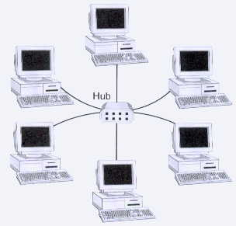

二、匯流排架構
匯流排拓樸式的網路中，當裝置想要傳送資料時，它必須先判斷傳輸線路是否在使用中，若沒有其他的裝置在傳資料，它就會將資料送出。而網路上的所有裝置都會收到這個資料，然後它們會判斷自己的位址是否與收件者相符，不是的話就將之忽略，否則就開始接收。匯流排式拓樸用的是同軸纜線，網路卡以BNC接頭與纜線相連，而T型接頭則通常用來將電腦與主幹線相連，將電腦纜線與兩段向不同方向延伸的匯流排線路接在一起。在匯流排的末端則是用T型接頭接上終端電阻，否則信號會反射回去造成碰撞的情形。乙太網路(Ethernet)中的10Base-2就是此種架構。
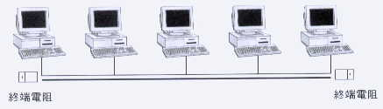

三、環狀架構
環狀拓樸有點類似將將兩頭連接起來的匯流排(見下圖)，在環狀拓樸中常使用所謂的記號傅遞(Token passing)來作為可否傳送之依據，在此系統中會有個記號(token，特殊的封包)一直在網路中傳送，取得此記號的工作站才可傳送資料，而資料會沿著環狀的網路送達目的地，目的裝置收到資料後會傳回確認訊息給來源裝置，接著記號就會被釋放以供別的裝置使用。環狀網路使用的記號(token)傳遞方式在大型網路上可提供匯流排和星狀網路所沒有的好處，因為每一裝置在傳送記號(token)給下一裝置時都會重建記號號，所以即使距離很長也不會有衰減的問題。信號傳遞的方式可建立一個有秩序的網路，每個裝置都有機會傳輸資料，在負荷很重的情況下，網路的運作仍能保持順暢的網路，而不會像匯流排或星狀型網路系統會有碰撞的問題。
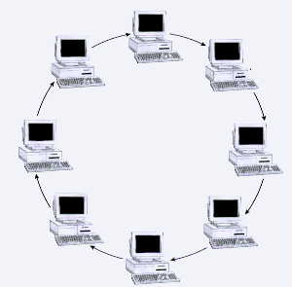
在實務上建立環狀拓樸網路時，都是採用MAU(Multistation Access Unit)作為連接的設備，以避免主幹線串接太多設備，造成查線困難(請參閱下圖)，其中RI(Ring in)為token的輸入端，而RO(ring out)為token的輸出端。
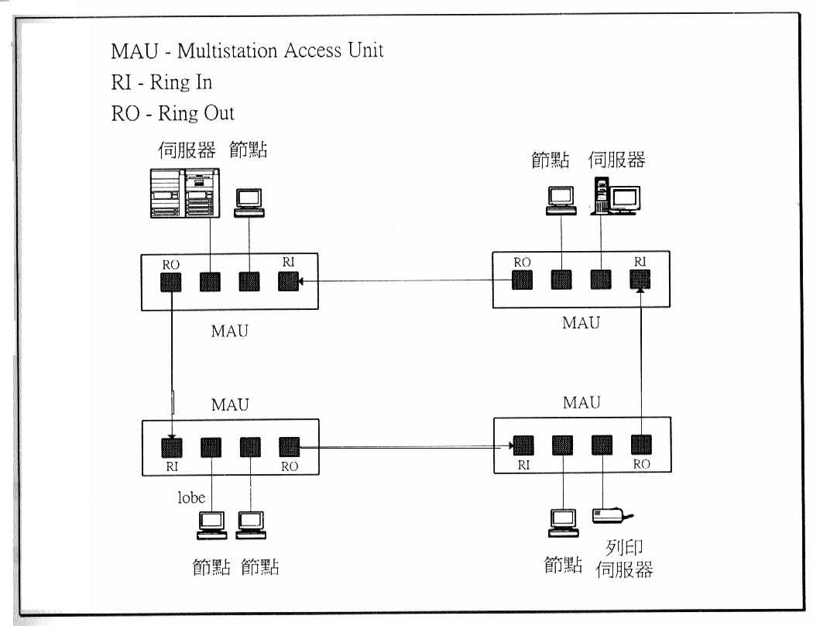

1.2.2電腦網路種類
電腦網路可依其所涵蓋的地理範圍大約分為三類:
一﹑區域網路(Local Area Network，簡稱LAN)﹕
區域網路通常指涵蓋範圍在5公里之內且可自行佈線的網路。常見的區域網路如：快速乙太網路(Fast Ethernet)，環狀網路(Token-Ring)。
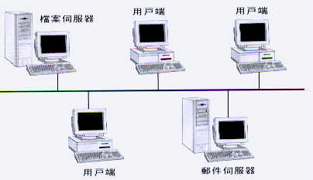

二、都會網路(Metropolitan Area Networks，簡稱MAN)﹕
都會網路通常指涵蓋範圍在50公里內之網路，例如一個大學可能有多個校區，此時可考慮將不同校區舖設成一個都會網路。常見的都會網路如IEEE802.6的DQDB (Distributed Queue Dual Bus)網路。
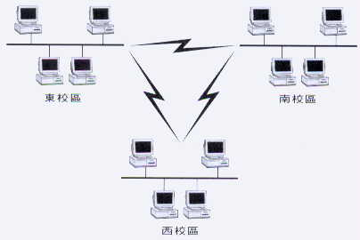

三﹑廣域網路(Wide Area Networks，簡稱WAN)﹕
廣域網路則泛指涵蓋範圍在50公里以上且須利用公眾網路者。這種網路因為涵蓋範圍較大因此通常是由電信單位(如國內之交通部電信總局)所提供。而網際網路(Internet)由於將全球大部分之廣域網路、都會網路、及區域網路整合在一起，因此可以說是一個超級的廣域網路。
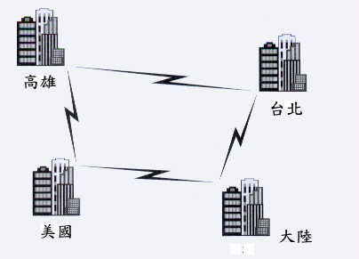

1.2.3用戶端上網的方式
一、公眾電話系統：
利用數據機(MODEM)將電腦的數位訊號轉為可在電話線路上傳送的類比訊號，速度最快可達56kbps(bit per second)，詳細說明請參閱1.6.2節。
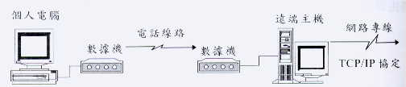

二、數據專線(Leased-Line)
數據專線是固定點到固定點的專用數據線路，永遠都是接通不需撥接，速度從64kbps、256kbps到T1(1.544Mbps)，大型網路的主幹線都是以數據專線作為連接方式，例如學術網路(TANET)，中華電信的HINET。連接數據專線時需使用CSU/DSU(Channel Service Unit/Data Service Unit)作為訊號轉換，其中CSU負責線路的管理與迴路測試，DSU負責與網路之間的介面，此一裝置都是電信單位負責提供與安裝。至於區域網路如何透過數據專線連上Internet請參閱1.6.1節。
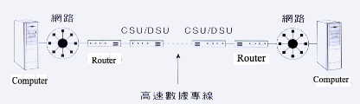

三、非對稱數位式用戶線路(Asymmetric Digital Subscriber Line)
ADSL是指現有的電話線上加裝ADSL數據機，利用ADSL(Asymmetric Digital Subscriber Line)技術，用戶可以在使用電話時，同時以高於512Kbps以上的速率上網或進行資料的傳輸。所謂ADSL(Asymmetric Digital Subscriber Line)技術是上行與下行的頻寬是不對稱的，也就是從網路提供者到用戶家(俗稱下行)的頻寬是比較高的，因為一般使用網際網路的使用習慣與特性是使用者接收的資料量遠比其送出的資料量來得多。其下行(往用戶的方向)的速率可到6Mbps，上行(往機房的方向)可到640Kbps，取決於用戶與機房之間的距離、電話線路的品質與申請的等級。且這個速率是由該用戶獨享，不與其他用戶共享。詳細說明請參閱1.6.3節。
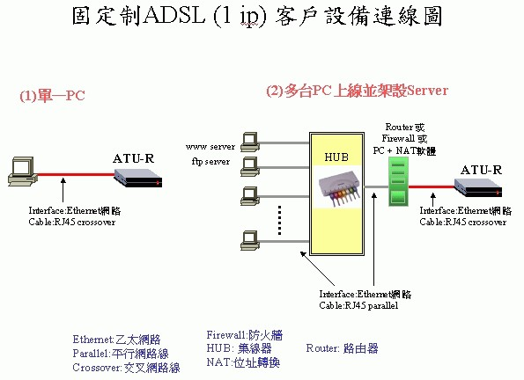

四、有線電視(CATV)
在電腦上加裝Cable modem可透過有線電視纜線連上有線電視公司，再透過它連上Internet。雖然Cable modem宣稱整體下行頻寬可達36Mbps，但這個頻寬是由同一段纜線下且使用同一個6MHz頻帶的所有用戶所共享，因此，當同一時間上網的用戶越多時，每個人所分享到的頻寬就會有高低起伏之不同，無法保證每個用戶的連線品質。詳細說明請參閱1.6.4節。
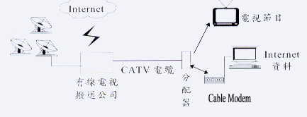

五、整合服務數位網路(Integrated Services Digital Networks)
簡稱ISDN，使用全數位訊號處理，語音、傳真、數據、文字、影像等均可在同一對線上傳送，同一對線路最多可接八個終端設備，同時可使用兩個終端設備。
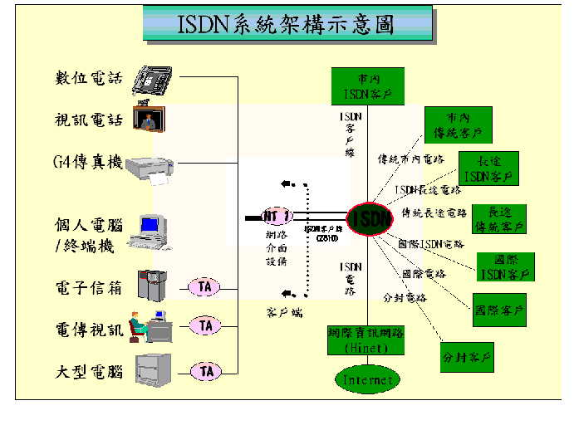

六、衛星直通系統(Direct PC)
由播接或專線方式上網，將需求送給ISP，由ISP送上衛星，衛星直接將資料下載至用戶端；亦就是經由兩個不同通道傳送資料，使資料的傳遞更加快速且不塞車。當您使用高速衛星網路服務(Turbo Internet Service)時，其400Kbps的速度，一份400頁的文件,在不到一分鐘的時間之內就可以下載完。最快捷、最有經濟效益的網際網路服務，提供一點對多點同時接收的高速傳送服務，利用衛星通訊即使再遠也不是問題 。

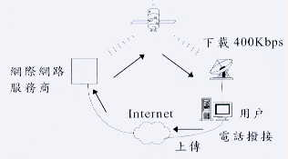
1.3網路架構與通訊協定
1.3.1網路架構一：OSI模式
國際標準組織(International Standard Organization，簡稱ISO)所公佈的"開放系統連接模式"(Open System Interconnection，簡稱OSI)，將電腦通訊協定按照不同的功能分為七層﹐其中各層的功能如下：

一、實體層(Physical layer)：
實體層所要負責的工作是將一連串的位元經由某一實際的媒介傳送給對方。例如利用同軸電纜、雙較線等作為傳輸材質，此為有線連接則需定義電氣特性，例如接頭規格、位元1及0的電壓電流值等等；如利用無線電波作為傳輸材質，則為無線連接則需規定其頻率波長等。傳送端的實體層只負責將資料送出，資料傳遞的中途如果有其他干擾訊號使得資料發生錯誤則實體層不做補救措施。

二、鏈結層(Data Link layer)：主要工作有下列三項
- 同步
網路上可能包含各種不同廠牌的裝置，為了能讓所有裝置都能同步作業。因此資料連結層協定會在傳送送資料之前，先送出一段同步訊息使傳送與接收雙方達到同步，而後才開始傅送資料。
- 偵錯
檢查錯誤的方法有許多種，在資料連結層最常用的是CRC檢查碼，其原理是傅送端對於即將送出的資料，先經過特殊運算產生一個CRC碼(Cyclic Redundancy Check)，並將這個CRC碼隨資料一起傅過去。而接收端也將收到的資料經過相同的運算，並將所得到的CRC碼與傳過來的CRC碼比對，即可判定收到的資料是足否完整無誤。
- 制定傳輸媒介管理辦法
當網路上的多個裝置都同時要傳輸資料時，如何決定其優先順序？是讓大家公平競爭、先搶先贏？或賦予不同的優先等級？此一管理辦法稱為傳輸媒介管理辦法(Media Access Control Method，簡稱MAC Method)，最常見者有802.3的CSMA/CD、802.4的Token Bus、802.5的Token Ring。

三、網路層(Network layer)。
- 定址
確定接收端的網路卡硬體位址為何？有可能是接收端之路由器(Router)的網路卡硬體位址或中間轉送路由器的網路卡硬體位址
- 決定傳送路徑
網路層負責處理有關如何將資料由一部電腦傳給另外一部電腦的路徑選擇(routing)問題。它負責建立、維護、以及結束兩部電腦之間的連線(connection)。連線建立時可能會有許多可以選擇的路徑。連線建立後，二部電腦之間的資料便根據連線的路徑來傳送。

四、傳輸層(Transport layer)。
- 編定序號
當所要傳送的資料量很大時，會先將資料予以切割成多段較小的資料，稱之為封包(Packet)再傳送出去，然而每一封包未必能遵循先傳先到的原則，有可能先傳後到，因此必須為每段封包編上序號，以利接收端收到後能組回原貌。
- 控制資料流量
當線路壅塞時，需有一適當機制調節控制各裝置的流量，如TCP所使用的Sliding Window等。
- 偵錯與錯誤處哩
這裡所用的偵錯方式，可以和資料連結層相同也可不同，兩者完全獨立。一旦發現錯誤，也未必會要求對方重送。例如TCP協定會搜求對方重送，但UDP協正則不會要求對方重送。

五、會議層(Session layer)。
負責通訊的雙方在正式開始傳輸前的溝通，包括仗用全雙工或半雙工？如何發起傳輸？如何結束傳輸？如何設定傳輸參數等等。就好像開會一樣，發言總得有個秩序或規則，否則大家便無法聽得清楚別人在說什麼。

六、表達層(Presentation layer)。
- 內碼轉換
當資料欲傳輸時若為字串應採用ASCII碼(American Standard Code for Information Interchange)或EBCDIC(Extended Binary Coded Decimal Interchange Code)，或者直接以Binary方式傳送。以中文的案例來說則可以有不同中文內碼系統的轉換等。
- 壓縮與解壓縮
為了減少傳送資料量，一般在傳送前會先將資料壓縮，傳到了接收端後再解壓縮還原，以提昇傳輸效卒。
- 加密與解密
機密重要資料為防在傳輸過程中被人於途中所竊取竄改，因此在傳輸前會先將資料經過特定運算方式轉為別的內容，如此即使駭客取到該資料，也未必能還原得知原內容。而接收端於收到資料後再利用特定密碼及運算方式還原。最有名的加密法為公開金鑰匙法

七、應用層(Application layer):
應用層負責提供各種電子郵件、檔案傳輸、網頁瀏覽服務給使用者，實務上都以某一應用程式來涵蓋第五、六、七層的動作，例如：Internet Explorer，Netscape，Outlook Express等。換言之，應用層提供了使用者或使用者程式與網路溝通的介面。例如檔案傳送通訊協定FTP (File Transfer Protocol)、使用者與WWW伺服器間的通信協定HTTP (Hyper Text Transfer Protocol)等。

由上述說明可知，OSI架構上各層通訊協定是對等的，也就是網路層的通訊協一定與對方網路層的通訊協溝通，而不會與傳輸層溝通，所以其協定是以堆疊方式在各個運作層之間傳遞資料。當資料由來源裝置向下傳入OSI模型時，每個運作層都會附加上自己的表頭(如下圖所示)，當使用者的應用程式送出一筆資料入應用層(Application)時，應用層便附加上自己的資訊，然後再將其下傳給下一個運作層。當表達層(Presentation)收到應用層所傳來的資料時，它不會對資料(包括應用層表頭)進行分析。表達層會將所有收下來的資訊都當成原始資料，然後表達層便會在這份資料上再加上自己的表頭，然後轉遞給會議屑(session)。在向下傳遞時會持續進行這種程序，一直傳到實體層(Physical)，由實體層將資料轉換成0與l的電子訊號送出。
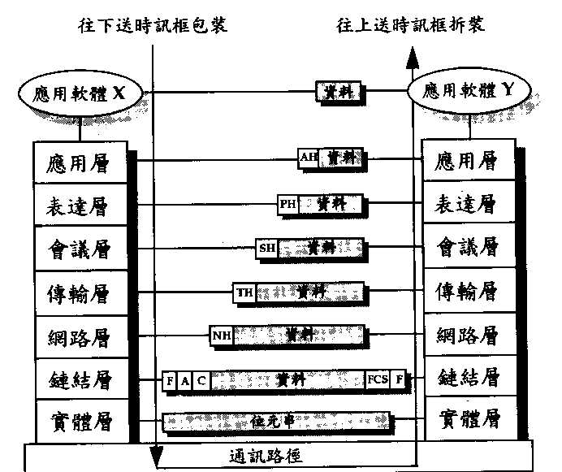
OSI架構下兩台電腦間資料包裝與拆裝過程

針對區域網路/大都會網路/高速區域網路，國際電機電子工程師協會(IEEE)提出了一套標準系列﹐總稱為IEE Project 802。IEEE802委員會目前分為若干次級委員會，主要負責制定以下之標準:
- 802.1 高層次介面(High Level Interface)
- 802.2 邏輯鏈結控制(Logical Link Control)
- 802.3 CSMA/CD網路
- 802.4 Token-Bus網路
- 802.5 Token-Ring網路
- 802.6 DQDB大都會網路(Metropolitan Area Networks)
- 802.7 寬頻技術(Broadband Technical Advisory Group)
- 802.8 光纖技術(Fiber Optic Technical Advisory Group)
- 802.9 語音/數據整合區域網路(Integrated Voice and Data LAN working Group)
- 802.10 區域網路安全技術(LAN Security Working Group)
- 802.11 無線式區域網路(Wireless LAN)
- 802.12 Demand-Priority高速區域網路(100VG-AnyLAN)

OSI最為大家所認同的網路結構是所謂的「分層式結構」(layering)，此種結構是將通訊系統應該具備的功能分為若干層，而每一層負責完成一些特定的功能。每一層的通訊協定必須提供適當的服務給上層之通訊協定使用，而在進行本身的工作時則使用下層通訊協定提供之服務。基本上，分層的原則是將來改變或更換某一層的通訊協定時不會影響到其他層通訊協定的工作。分層式結構除了可以將一個大的通訊任務分為若千較小而容易各別完成的任務之外，也提供了極佳之擴充性。因為當將來有較好或較快的通訊協定可使用時可以較容易的加入結構中。

1.3.2網路架構二：Internet架構
Internet架構有時又稱為TCP/IP架構﹐它是根據美國國防部的一個R&D基金會(稱為Advanced Research Project Agency)所研發的ARPANET分封交換網路改良而成﹐它是在OSI架構之前所建立的﹐所以OSI架構或多或少都受其影響。我們通常以四層的架構來說明，事實上每一層又由許多關通訊協定所組成，其與上節OSI架構之關係如下表所示

OSI架構 | Internet架構
運用層 | 運用層 | WWW  FTP，Telnet  SMTP，POP3
表達層 | 運用層 | WWW  FTP，Telnet  SMTP，POP3
會議層 | 運用層 | WWW  FTP，Telnet  SMTP，POP3
傳輸層 | 傳輸層 | TCP/UDP
網路層 | 網路層 | IP  ICMP，ARP，RIP
連結層 | 實體層 | Ethernet，Token Bus
實體層 | 實體層 | Ethernet，Token Bus
Internet的架構與OSI架構關係圖

一、實體層
最底層是各樣的網路協定﹐由硬體(網路卡)與軟體(網路卡的驅動程式)組合而成。所以FDDI﹑Ethernet等都是這一層經常出現的協定。

二、網路層
- IP：Internet Protocol
資料如何在不同的網路上的主機間傳遞的協定，是一種非連線型(Connectionless)及不可靠的傳輸，但可利用上層的TCP來彌補
- ICMP：Internet Control Message Protocol
資料在網路間傳遞時如發生錯誤，例如資料無法送達目的端，錯誤訊息的回報之協定。經常使用的查線指令Ping就是利用此通訊協定。
- ARP：Address Resolution Protocol
利用IP位址查出網路卡硬體位址的協定
- RIP：Routing Information Protocol
動態更新路徑選擇資訊的協定

三、傳輸層
- TCP(Transmission Control Protocol)
資料如何在網路上不同主機間之不同使用者間作可靠的傳輸。它是一種連線型(Connection)和可靠(Reliable)的傳輸。
- UDP(User Defined Protocol)層
與TCP功能相同，但它是一種非連線型(Connectionless)和不可靠(unreliable)的傳輸。此一層有時我們又稱為點對點的協定(end-to-end protocol)

四、應用層(Application Layer)
各種不同應用服務的通訊協定﹐例如﹕
FTP(File Transfer Protocol)﹕檔案傳輸協定
TFTP(Trivial File Transfer Protocol)﹕片段式的FTP
HTTP(Hyper Text Transfer Protocol)﹕WWW(全球資訊網)的傳輸協定
Telnet﹕利用終端機登入遠方主機的通訊協定
SMTP(Simple Mail Transfer Protocol)﹕各個E_MAIL主機間的通訊協定
POP3﹕用戶端與E_MAIL主機間的通訊協定

1.4 TCP/IP通訊協定設定
由上節可知欲連上Internet必須在你的電腦中啟動TCP/IP通訊協定，且必須正確設定此通訊協定所需的一些參數，以下說明最重要且與一般使用者最相關幾個參數。

一、IP位址(IP Address)﹕
Internet上的每一台電腦都有一個獨立的位址﹐稱為IP Address，例如高雄高工的DNS伺服器的IP Address為203.72.110.1。此一位址由四組數字所組成，每一組數字用8個位元來儲存，範圍為0~255，因為有4組所以共需32位元。這32位元被分為兩部分：
(一)、Network ID：為於IP Address的前端，用來識別所屬網路。
(二)、Host ID：位於IP位址的後端，用來識別網路上的個別裝置。

下圖為203.72.110.1此一IP Address的結構，因為此一位址屬Class C，所以Network ID有24位元，Host ID有8位元。
Network ID |  |  |  |  |  |  |  |  |  |  |  |  |  |  |  |  |  |  |  |  |  |  |  | Host ID
1 | 1 | 0 | 0 | 1 | 0 | 1 | 1 | 0 | 1 | 0 | 0 | 1 | 0 | 0 | 0 | 0 | 1 | 1 | 0 | 1 | 1 | 1 | 0 | 0 | 0 | 0 | 0 | 0 | 0 | 0 | 1

二、IP Address等級：
各機關申請的IP位址最常見者都屬於A、B、C三等級中一種，這三種等級最大差別在Network ID的長度，請參閱下圖
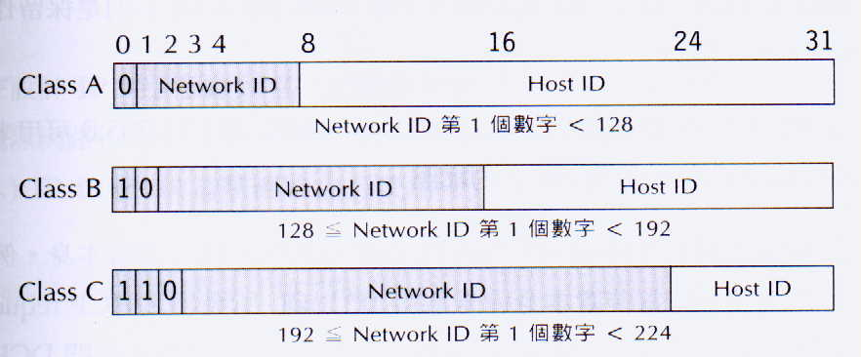
從上圖可看出，若所申請的為一組Class C的IP Address，則單位內的Host ID最多有254個(二進位值全為0與1者有特殊用途)，意即最多有254個裝置可連上Internet，若位址不夠用可使用Private IP(參閱第三點說明)再利用NAT(Network Address Translation)轉換，此部份不深入講解。當然若為Class B等級，則單位內的Host ID最多有65534個(二進位值全為0與1者有特殊用途)，此時可利用子網路遮罩(參閱第五點說明)再自行切割許多不同網路，以提昇網路效率。

三、特殊的IP位址
- Network ID全為0代表本網路，例如0.0.0.5代表同一IP網路上Host ID為5的裝置。
- Host ID全為0代表所屬整個網路，例如Class C中203.72.110.0代表Network ID為203.72.110的網段。
- 0.0.0.0代表裝置本身
- Host ID全為1代表所屬網路中的所有裝置，作為廣播(Broadcast)用。例如Class C中203.72.110.1送出封包到203.72.110.255，則203.72.110.x網段中所有電腦都會收到該封包。事實上若路由器支援此種廣播封包，它也會傳到Internet上。
- 255.255.255.255為區域廣播位址，例如Class C中203.72.110.1送出封包到255.255.255.255，則只有203.72.110.x網段中的所有電腦會收到該封包，但不會傳到Internet上。
- 每個Class的最後一個Network ID代表Loopback位址，如Class A中的127.x.y.z、Class B中的191.255.y.z、Class C中的223.255.255.z，這些範圍內的位址都代表本身網路卡，供使用者測試用不會送出封包到網路上。
- 下列IP位址保留給各單位任意使用無須申請，但也無法利用這些位址連上Internet
Class A：10.0.0.0 ~ 10.255.255.255
Class B：172.16.0.0 ~ 172.31.255.255
Class C：192.168.0.0 ~ 192.168.255.255

四、DNS Server功用﹕
IP Address不容易記憶﹐改採如：www.yahoo.com.tw方式來表示電腦位址則較容易記憶，此種型式稱為網址。網址雖較容易記憶，但在通訊上卻毫無用處，因為通訊上需要的是IP位址，所以有所謂的DNS Server(Domain Name Service Server)，其最主要的功能在提供將Domain Name轉為IP address的服務。詳細說明請參閱1.5節。

五、子網路遮罩(Subnet Mask)：
(一)、決定目的端的IP位址是否位於同一IP網路
將目的端的IP位址與子網路遮罩每一位元作AND邏輯運算，再將本身IP位址也與子網路遮罩每一位元作AND邏輯運算；若兩者所得結果相同代表在同一IP網路中，此時可直接將封包傳給目的端，若不在同一網路則需封包送給預設閘道器(Default Gateway，見第六點)由其決定轉送路徑。
例如，若子網路遮罩為255.255.255.0，則203.72.110.1與203.72.110.2在同一網路中，但203.72.110.1與203.72.111.1則不在同一網路中，計算如下

IP位址 | 203.72.110.1 | 1 | 1 | 0 | 0 | 1 | 0 | 1 | 1 | 0 | 1 | 0 | 0 | 1 | 0 | 0 | 0 | 0 | 1 | 1 | 0 | 1 | 1 | 1 | 0 | 0 | 0 | 0 | 0 | 0 | 0 | 0 | 1
子網路遮罩 | 255.255.255.0 | 1 | 1 | 1 | 1 | 1 | 1 | 1 | 1 | 1 | 1 | 1 | 1 | 1 | 1 | 1 | 1 | 1 | 1 | 1 | 1 | 1 | 1 | 1 | 1 | 0 | 0 | 0 | 0 | 0 | 0 | 0 | 0
計算結果 | 203.72.110.0 | 1 | 1 | 0 | 0 | 1 | 0 | 1 | 1 | 0 | 1 | 0 | 0 | 1 | 0 | 0 | 0 | 0 | 1 | 1 | 0 | 1 | 1 | 1 | 0 | 0 | 0 | 0 | 0 | 0 | 0 | 0 | 0

IP位址 | 203.72.110.2 | 1 | 1 | 0 | 0 | 1 | 0 | 1 | 1 | 0 | 1 | 0 | 0 | 1 | 0 | 0 | 0 | 0 | 1 | 1 | 0 | 1 | 1 | 1 | 0 | 0 | 0 | 0 | 0 | 0 | 0 | 1 | 0
子網路遮罩 | 255.255.255.0 | 1 | 1 | 1 | 1 | 1 | 1 | 1 | 1 | 1 | 1 | 1 | 1 | 1 | 1 | 1 | 1 | 1 | 1 | 1 | 1 | 1 | 1 | 1 | 1 | 0 | 0 | 0 | 0 | 0 | 0 | 0 | 0
計算結果 | 203.72.110.0 | 1 | 1 | 0 | 0 | 1 | 0 | 1 | 1 | 0 | 1 | 0 | 0 | 1 | 0 | 0 | 0 | 0 | 1 | 1 | 0 | 1 | 1 | 1 | 0 | 0 | 0 | 0 | 0 | 0 | 0 | 0 | 0

IP位址 | 203.72.111.1 | 1 | 1 | 0 | 0 | 1 | 0 | 1 | 1 | 0 | 1 | 0 | 0 | 1 | 0 | 0 | 0 | 0 | 1 | 1 | 0 | 1 | 1 | 1 | 1 | 0 | 0 | 0 | 0 | 0 | 0 | 0 | 1
子網路遮罩 | 255.255.255.0 | 1 | 1 | 1 | 1 | 1 | 1 | 1 | 1 | 1 | 1 | 1 | 1 | 1 | 1 | 1 | 1 | 1 | 1 | 1 | 1 | 1 | 1 | 1 | 1 | 0 | 0 | 0 | 0 | 0 | 0 | 0 | 0
計算結果 | 203.72.111.0 | 1 | 1 | 0 | 0 | 1 | 0 | 1 | 1 | 0 | 1 | 0 | 0 | 1 | 0 | 0 | 0 | 0 | 1 | 1 | 0 | 1 | 1 | 1 | 1 | 0 | 0 | 0 | 0 | 0 | 0 | 0 | 0

(二)、切割子網路
131.170.0.0是一個Class B網路，原本的子網路遮罩為255.255.0.0(因為Network ID有16位元，請參閱第二點說明)，所以131.170.1.1與131.170.2.1原屬於同一IP網路中，計算如下：
IP位址 | 131.170.1.1 | 1 | 0 | 0 | 0 | 0 | 0 | 1 | 1 | 1 | 0 | 1 | 0 | 1 | 0 | 1 | 0 | 0 | 0 | 0 | 0 | 0 | 0 | 0 | 1 | 0 | 0 | 0 | 0 | 0 | 0 | 0 | 1
子網路遮罩 | 255.255.0.0 | 1 | 1 | 1 | 1 | 1 | 1 | 1 | 1 | 1 | 1 | 1 | 1 | 1 | 1 | 1 | 1 | 0 | 0 | 0 | 0 | 0 | 0 | 0 | 0 | 0 | 0 | 0 | 0 | 0 | 0 | 0 | 0
計算結果 | 131.170.0.0 | 1 | 0 | 0 | 0 | 0 | 0 | 1 | 1 | 1 | 0 | 1 | 0 | 1 | 0 | 1 | 0 | 0 | 0 | 0 | 0 | 0 | 0 | 0 | 0 | 0 | 0 | 0 | 0 | 0 | 0 | 0 | 0

IP位址 | 131.170.2.1 | 1 | 0 | 0 | 0 | 0 | 0 | 1 | 1 | 1 | 0 | 1 | 0 | 1 | 0 | 1 | 0 | 0 | 0 | 0 | 0 | 0 | 0 | 1 | 0 | 0 | 0 | 0 | 0 | 0 | 0 | 0 | 1
子網路遮罩 | 255.255.0.0 | 1 | 1 | 1 | 1 | 1 | 1 | 1 | 1 | 1 | 1 | 1 | 1 | 1 | 1 | 1 | 1 | 0 | 0 | 0 | 0 | 0 | 0 | 0 | 0 | 0 | 0 | 0 | 0 | 0 | 0 | 0 | 0
計算結果 | 131.170.0.0 | 1 | 0 | 0 | 0 | 0 | 0 | 1 | 1 | 1 | 0 | 1 | 0 | 1 | 0 | 1 | 0 | 0 | 0 | 0 | 0 | 0 | 0 | 0 | 0 | 0 | 0 | 0 | 0 | 0 | 0 | 0 | 0

現在我們取Host ID的前8位元也作為Network ID，則子網路遮罩變成255.255.255.0，很明顯此時131.170.1.1與131.170.2.1不再是位於同一IP網路中，兩方若要傳遞資料需經過預設閘道器轉接。表面看來似乎較不方便，但以Ethernet為例，若同一網路使用率在40% ~ 50%時，若不切割子網路將造成整個網路效率大幅下降，甚至癱瘓。

六、路由器(Router)與預設閘道器(Default Gateway)：
(一)、路由器
ROUTER則可連結兩個使用不同連結層協定的網路，但連接的兩個網路的網路層以上的協定必須相同。如圖所示，甲網路為Ethernet，而乙網路為Token-Ring網路，兩者都執行TCP/IP協定，因此兩者可經由ROUTER連接起來。
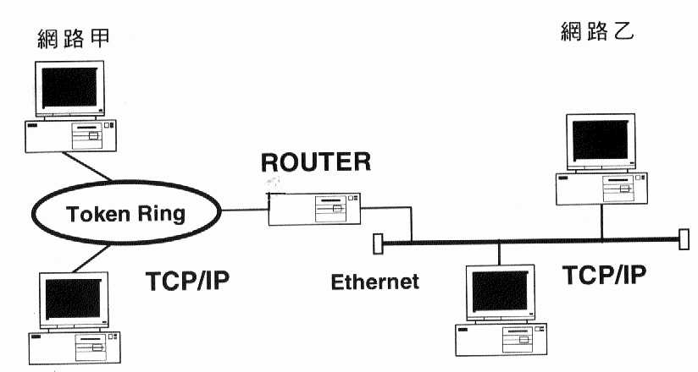

另外當一封包需要跨越不同的網路才能到達目的地時，例如TCP/IP網路經由X.25廣域網路再到另一個TCP/IP網路，傳送者必須將該封包交給和它在同一網路上的ROUTER，由ROUTER決定封包的下個中繼點為誰(如果目的站就在ROUTER所連接的另一送網路上則不用再傳送下去)。對一個國際性的大網路而言，封包就定經由一個個ROUTER接力傳送才能到達目的地。以ISO的七層架構來看，因為ROUTER必須知道封包之目的地的網路位址，所以已必須處理至網路層協定才有辦法作Routing的工作。

(二)、閘道器(Gateway)：
如圖所示，其中乙網路走TCP/IP協定的Ethernet網路，而甲網路是走SNA協定的Token-Ring網跆，兩者必須透過一個gateway才能相通。此時gateway所扮演的是不同通訊協定之轉換者的角色，它將甲網路傳過來的封包由最底層(實體層)開始一一轉換為乙網路看得懂的通訊協定封包格式，其中牽涉到的轉換包括:
- 訊息格式轉換
兩個不同通訊協定所使用的訊息也不同，如使用的訊息格式、長短、內碼等等。
- 位址轉換
不同的網路所使用的位址格式也不相同，如TCP/IP網路的IP位址和OSI網路位址長長度就不一樣。
- 通訊協定轉換
甲網路使用TP4協定，而乙網路使用TCP/IP，兩者使用的傳輸層協定完全不同因此也必須作轉換。
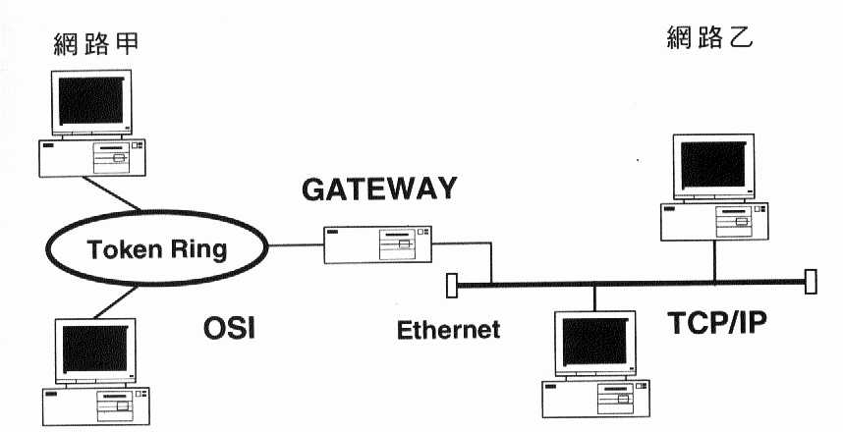

七、DHCP Server﹕
自動分配IP Address﹑Domain name﹑Domain Name Server的IP Address﹑Default Gateway的IP Address等各項TCP/IP通訊協定所需的參數到用戶端的電腦中

八、Windows NT之TCP/IP設定畫面：
從[開始]\[設定]\[控制台]\[網路]\[通訊協定]\[TCP/IP]\[內容]進入，若選擇從DHCP伺服器取得位址(Windows 98顯示為自動取得IP位址)，則下列選項都無法輸入，此時開機時會自動廣播尋找DHCP伺服器，並從DHCP伺服器取得之前所談及的各項TCP/IP參數值。
若選擇自行輸入位址，則請洽詢所在網路位置管理員各項參數值，需注意IP位址不可有任意兩台相同，各項參數也不可設錯，否則無法順利上網。
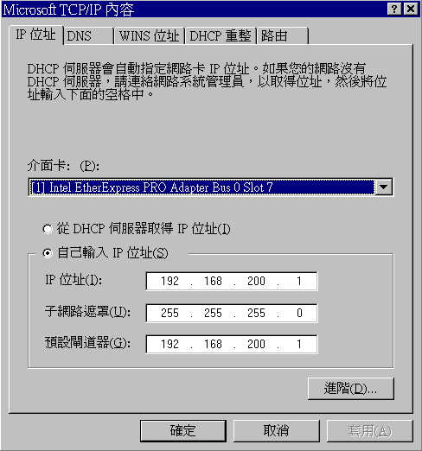

九、TCP/IP協定測試：
不論是自行設定或從DHCP伺服器取得的TCP/IP參數，都可利用winipcfg指令(Windows 98下用)或ipconfig /all(Windows NT下用)指令顯示各項參數值(見下圖)。
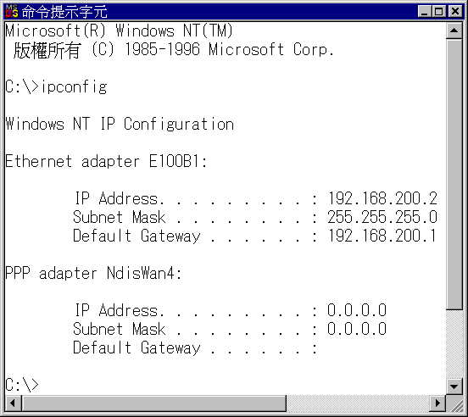

欲檢查線路是否有問題，可利用ping某一網址，觀看查詢結果，如下圖所示，此時線路相當通暢。
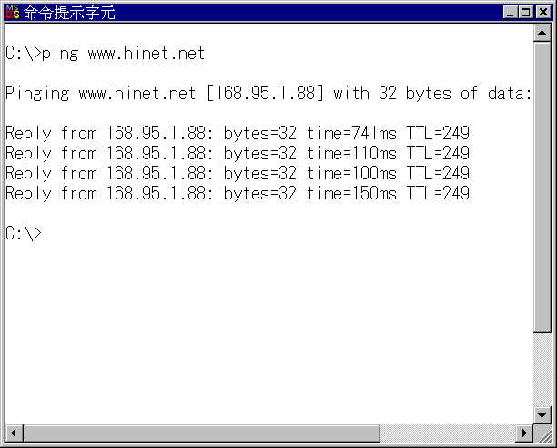

1.5 網址與IP位址
IP Address不容易記憶﹐改採如：www.yahoo.com.tw方式來表示電腦位址則較方便記憶，此種型式稱為網址。全世界網址管理機構NIC，以樹狀方式(見下圖)來描述網址結構；首先在根目錄下接org、com、edu等六大類別名稱，但只限定美國的NIC可以使用，其餘國家的NIC都必須先接上國碼，再下接六大類名稱。六大類下再接組織名稱，由各申請單位向某一NIC申請註冊；組織名稱下視需要再接次組織名稱或直接接上主機名稱；至於主機名稱可由各單位自訂。而六大類分別代表組織性質說明如下

類別名稱 | 組織性質
edu | 教育學術單位
com | 商業企業行號
org | 財團法人
gov | 政府機關
mil | 軍事單位
net | 網路通訊

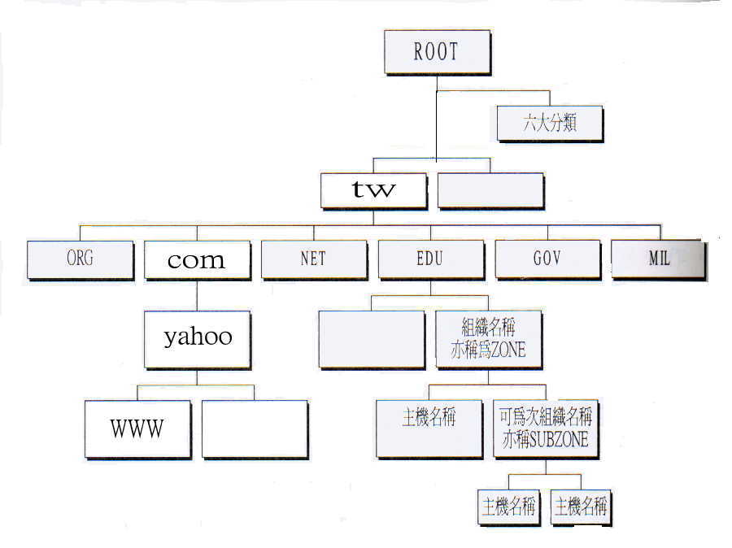

由上述的說明來看台灣雅虎的網址：www.yahoo.com.tw，可知其國碼為tw，代表此一網址是向TWNIC(台灣網址管理機構)申請；類別名稱為com，代表這是一間公司；組織名稱為yahoo，由其公司向TWNIC登記；機器名稱為www，由其公司自訂。同理高師大的網址www.nknu.edu.tw，其意義應可明白。
網址雖較容易記憶，但在通訊上卻毫無用處，因為通訊上需要的是IP位址，所以有所謂的DNS Server(Domain Name Service Server)，其最主要的功能在提供將Domain Name轉為IP address的服務。各網路管理人員都應自行架設DNS伺服器，且須登記於上層的ISP之DSN伺服器中。
以下我們以查詢www.ksvs.kh.edu.tw此一網址之IP位址為例，說明用戶端與DNS伺服器之運作流程(見下圖)。

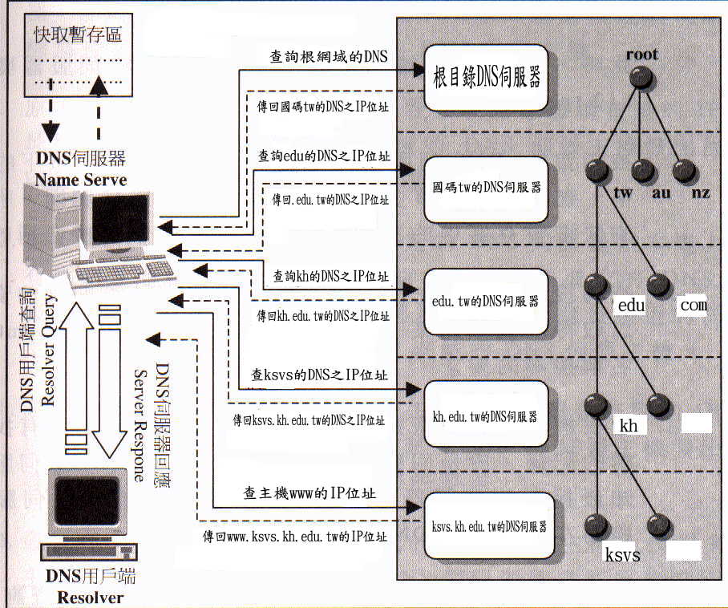

首先向用戶端所設定之DNS伺服器查詢，若伺服器的CACHE中存有此一紀錄則直接回應給用戶端，否則進入下列程序
1.由用戶端所設定之DNS伺服器向根目錄的DNS伺服器(其IP位址由管理員於架設DNS伺服器時建立)，取得國碼tw的DNS伺服器的IP位址。
2.由用戶端所設定之DNS伺服器向管理國碼tw的DNS伺服器(從步驟1所得的IP位址)，查詢管理類別名稱為edu的DNS伺服器之IP位址。
3.由用戶端所設定之DNS伺服器向管理edu.tw的DNS伺服器(從步驟2所得的IP位址)，查詢管理組織名稱為kh的DNS伺服器的IP位址。
4.由用戶端所設定之DNS伺服器向管理kh.edu.tw的DNS伺服器(從步驟3所得的IP位址)，查詢管理次組織名稱為ksvs的DNS伺服器的IP位址。
5.由用戶端所設定之DNS伺服器向管理ksvs.kh.edu.tw的DNS伺服器(從步驟4所得的IP位址)，查詢機器名稱為www的IP位址。
6.由用戶端所設定之DNS伺服器向用戶端回報www.ksvs.kh.edu.tw的IP位址，並存於本身的Cache中一段時間，以便下次若再查詢相同網址可直接回報，加快反應速度。

1.6如何連上Internet
1.6.1利用乙太網路連上Internet
常見的快速乙太網路(Fast Ethernet)都是以交換器(Switch)作為主幹，底下再串接其他的交換器或集線器(hub)，如下圖，欲讓使用者透過乙太網路連上Internet還必須接上Router，並申請數據專線，所需設備說明如下：
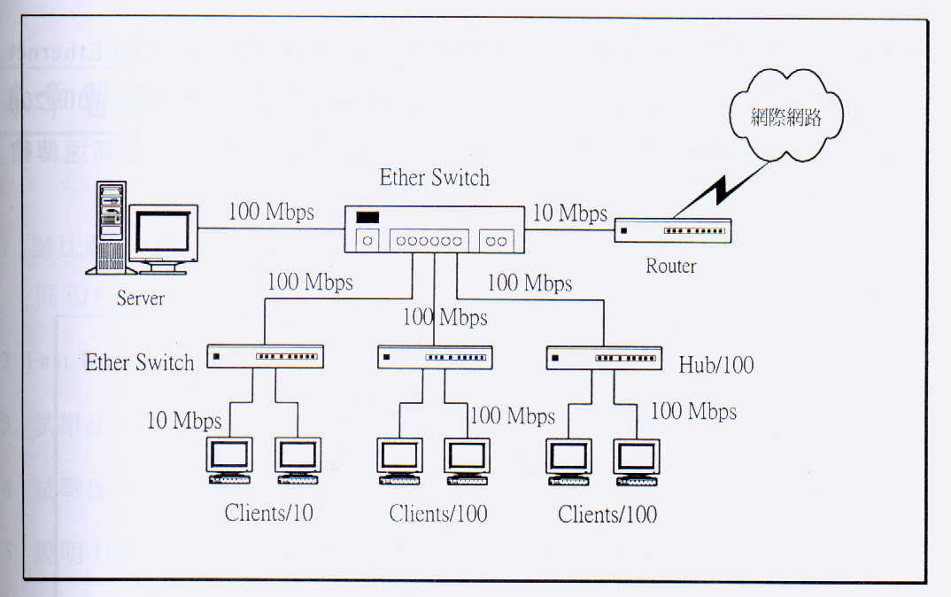

一﹑網路卡(Network adapter)
安裝於用戶端的電腦上，購買網路卡時如使用於伺服器上需注意較多的細節，如用於一般客戶端則只需注意欲安插處之擴充槽型式與網路接頭，茲分述於下：
介面卡型式 | 最大傳輸速率(Mbyte/sec)
ISA | 8MHz * (2 byte /3 clock) = 5.33 MB
PCI | 33MHz * (4 byte / 1 clock) = 132 MB

網路卡上的接頭﹕
RJ-45﹕適用於傳輸媒介為雙絞線
BNC ﹕適用於傳輸媒介為細同軸電纜
AUI ﹕適用於傳輸媒介為粗同軸電纜

二﹑傳輸媒介﹕最常見者有雙絞線﹑同軸電纜﹑光纖三種
- 雙絞線(Twist pair)﹕
分為無遮蔽式雙絞線(Unshielded Twisted Pair ,UTP)與遮蔽式雙絞線(Shielded Twisted Pair ,STP)兩種。每一段只能連接兩台電腦﹐每段距離需在100公尺內﹐CAT 3最高傳輸速率為10Mb﹐而CAT 5最高傳輸速率可達100Mb。

- 同軸電纜(Coaxial cable)
分為50歐姆與75歐姆兩種。50歐姆用來傳送基頻數位訊號(Baseband digital signal)﹐傳送速率約為10Mb﹐採用曼徹斯特(manchester)編碼方式﹐每一段電纜最長500公尺﹐最多可接上100個T型連接栓(即100部電腦)﹐電纜兩端各有一電阻值為50歐姆的終端器。
75歐姆就是大家所熟悉的有線電視電纜(Community Antenna Television﹐CATV)﹐其頻寬約為300至400MHz﹐通常利用頻率分割多工技術分為數個頻道﹐每一頻道頻寬為6MHz。傳送前需做調變(Modulation)﹐接收時需做解調(Demodulation)﹐如欲接上電腦傳輸數位資料﹐需先接上CABLE MODEM。傳輸距離可達數十公里遠﹐每段可接上數千部電腦﹐如果用來傳輸數位資料則每一頻道最多可有20Mb速率。

- 光纖(Fiber)
光纖所傳遞的是光而非電訊號﹐所以需使用光電轉換器方能在其上傳輸電腦資料。再者光在光纖內是以不斷反射方式由一端傳送至另一端﹐所以射入光纖的光線必須以一定的入射角進入才能在光纖中傳遞﹐故同一段光纖在實際舖設時彎曲角度不可過大。因為光是單向直進﹐所以必須配對使用﹐適合點對點的傳輸﹐每一段距離可達6至8公里而不需訊號增益器﹐傳輸速度可達100Mb。

三﹑集線器(HUB)與交換器(Switch)
區域網路最脆弱的部分在傳輸線路﹐線路斷裂往往造成網路癱瘓。為了提升區域網路的可靠度及便於管理各工作站的傳輸，現階段的網路架構設計大都採用交換器(switch)或集線器(Hub)作成星狀拓樸(topology)，請參閱1.2.1節。在此架構下，每一部工作站都有一條專屬的傳輸線與集線器相連，此傳輸線可為同軸電纜，雙絞線，或光纖。當工作站要傳送資料時，它會先送給集線器，集線器在收到前述的信號時，會直接將它轉送給所有其他的工作站。如果工作站與集線器間的線路斷裂則只會造成該工作站的隔離，網路的其他部份仍然可以正常運作。

集線器的用途可不只是個集中連線的裝置而已，集線器如何處理該訊息則視網路和集線器的種類而定。用在廣播式網路中常用的被動式集線器(passive hub)，在收到前述的信號時，會直接將它轉送給所有其他的工作站，由於沒有做信號增強和重新產生的工作，所以被動式集線器也不需外接電源，目前幾乎已不再使用。主動式集線器(Active hub)則需外部電源，它會重新產生信號再送給所有的工作站，主動式集線器可再互相連接，被動式則否，由於主動式集線器會重新產生信號，所以可容許較長的纜線距離。使用集線器時需遵循5-4-3原則，即同一網路兩台電腦要通訊，最多只能經過三個集線器，所以前後算起來最多五個裝置(含集線器及兩台電腦)、四段線、三台集線器。

由上敘述可知一般集線器在傳送資料時，是將資料複製發送到集線器上的每一個連接埠，再由每一部PC來確認是否屬於自己的資料，因此非目的地的連接埠都會浪費頻寬。交換器不像集線器是用廣播的方式，它在電腦需要傳輸資料的時候，會先搜尋交換器中的MAC位址(請參閱1.3.1節)清單，若已有記錄完整的資訊，交換器會知道這些電腦是接在哪個埠上面，所以只會將資料往正確的埠送出，交換器上的其他埠都不會受影響。此時兩個互傳資料的裝置間就像有個專用的連線可享有所有頻寬，減少封包碰撞的可能性。交換器容許10Mbps與100Mbps兩種速度共存，不會因網路上有10Mbps的節點而拖慢網路速度。

購買交換器時有幾點需注意：
- 自動偵測(auto-negotiation)：全/半雙工、10/100Mbps
- MAC位址記憶容量：記錄下各電腦接在哪一個接埠，可提高集線器的效率。
- 儲存/轉傳(Store & forward)：舊的方式是 cut through ，來源資料封包原封不動送到目的接埠。而儲存/轉傳會先檢查來源封包的正確，不正確就重傳
- SNMP：監督網路的狀態。Port mirroring功能可將某個接埠的流通中的資料完全複製到另一PORT，達到監督的功能。

四、路由器(Router)與伺服器(server)：
- 路由器：請參閱1.4節
- DNS Server：請參閱1.5節
- Proxy Server。WWW、E_mail Server：請參閱1.7節

五、乙太網路的MAC方法(Medial Access Control Method)特性：
乙太網路的MAC方法屬IEEE 802.3標準制定的CSMA/CD(Carrier Sense Multiple Access with Collision Detection)通訊協定。CSMA/CD翻譯成"載波偵測多重存取/碰撞偵測"，其傳輸流程如下所述：
- "監聽'媒體上是否有其他的傳輸訊號。
- 如果網路媒體上沒有訊號，裝置便開始進行傳輸資料的程序。
- 傳輸資料時，會繼續監聽網路媒體，偵測是否有傳輸碰撞發生。
- 如果偵測到碰撞，它使會送出一個訊號給所有電腦。這個訊號會告知其他電腦暫時停止傳送資料，直到傳輸媒體上的訊號都清除掉為止。
- 在繼續傳送資料前，會先等上一段任意時間(隨機的時間長度)。
- 如果發生了第二次碰撞，它就會重複上面的步驟，但在下一次傳送資料前所要等待的隨機時間會延長為兩倍。一旦傳輸資料成功，其他的裝置才能接著傳送資料。

六﹑各版本重要參數值
參數 | 10BASE5 | 10BASE2 | 10BASET | 100BaseT
傳輸媒介 | 同軸電纜  (50歐姆) | 同軸電纜  (50歐姆) | 無遮蔽式雙絞線 | 無遮蔽式雙絞線
訊號處理技術 | 基頻 | 基頻 | 基頻 | 基頻
傳輸速率 | 10M bps | 10M bps | 10M bps | 100M bps
每段最大長度 | 500公尺 | 185公尺 | 100公尺 | 100公尺
網路最大長度 | 2500公尺 | 925公尺 | 500公尺 | 500公尺
每段最多可連接工作站數目 | 100 | 30 | 集線器架構 | 交換器架構
工作站間距 | 2.5公尺 | 0.5公尺
電纜線直徑 | 10公厘 | 5公厘 | 0.4 ~ 0.6公厘

1.6.2利用數據機連上Internet

1.6.3利用ADSL連上Internet
一、何謂「ADSL」?
ADSL的全名為"Asymmetric Digital Subscriber Line"，它是一種利用傳統電話線(亦稱為雙絞線)來提供高速上網服務的調變/解調變技術。由於已達寬頻速度ADSL也可以用來提供在家上班者存取公司內部網路的服務，或者是提供新式互動式多媒體應用，如多玩者網路遊戲，隨選視訊等等。另外ADSL用戶上網時並不佔用傳統電話的頻帶，也就是說，上網與打電話可同時進行不會互相干擾，也不必像傳統數據機或單向Cable modem尚需支付電話費。
ADSL的最大特色是上行與下行的頻寬是不對稱的，也就是，從網路提供者到用戶家(俗稱下行)的頻寬是比較高的，這樣的設計一方面是為了配合現有電話網路頻譜的相容性，另一方面也符合了一般使用網際網路的使用習慣與特性，也就是使用者接收的資料量遠比其送出的資料量來得多。其下行(往用戶的方向)的速率可到6Mbps，上行(往機房的方向)可到640Kbps，取決於用戶與機房之間的距離、電話線路的品質與申請的等級。且這個速率是由該用戶獨享，不與其他用戶共享。

二、「ADSL」有哪些優點?
- 可在同一條電話線上同時進行連線上網與自由地撥打/接聽電話。
- 永遠on-line，不中斷的高速網際網路接取服務。
- 給一般民眾，在家上班者，中小企業的低成本高品質的最佳解決方案。
- 擁有優於其他技術的資料保密能力。

三、利用「ADSL」提供用戶端上網
ADSL目前提供的高速網路連線服務，包括了網際網路接取，遠端企業網路接取，以及各種特殊網路接取服務。比起其他高速傳輸的替代方案(如cable modem，光纖到近鄰等)來說，「ADSL」的潛力與威力在於無遠弗屆、廣泛舖設的現有電話線，可以提供服務給更多用戶。以申請8個固定IP 位址的用戶端來說，下圖即是利用ADSL來架設區域網路，提供內部用戶端上網的各種解決方案。
這四種方案基本上可分成兩大類，第一是所申請的IP位址足夠使用，此時直接將所有電腦接至HUB，並將所有電腦的TCP/IP的參數設定成ISP所提供的資訊即可，其中Router的IP位址即為圖中ATU-R的IP位址，因為ADSL modem具有路由器的功能。第二類是所申請的IP位址不夠使用，此時可部分使用真實IP位址(特別是伺服器)，其他一般客戶端則使用私有IP位址(請參閱1.4節)，再經過NAT(Network Address Translation)伺服器，轉為真正IP位址；至於NAT伺服器可由路由器、防火牆、或Win2000充當。

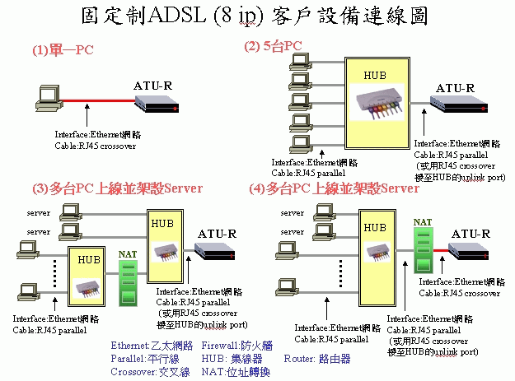

四、「ADSL」與Cable Modem上網之差異?
「ADSL」採用的ADSL技術是在獨立一條電話線上提供專屬服務，Cable modem則是在共享媒介(有線電視纜線)上提供服務。雖然Cable modem宣稱整體下行頻寬可達36Mbps，但這個頻寬是由同一段纜線下且使用同一個6MHz頻帶的所有用戶所共享，因此，當同一時間上網的用戶越多時，每個人所分享到的頻寬就會有高低起伏之不同，無法保證每個用戶的連線品質。此外，Cable modem與ADSL最大的不同在於可使用的線路數目。目前國內只有極少數的有線電視纜線可以支援雙向Cable modem傳輸，雖然這個數目會持續成長，但始終比不上電話線的普及率。而若是使用單向Cable modem，則因上行通道採用傳統數據機，用戶需額外支付電話費，並不適合需要長時間連線的用戶使用。 詳細比較較請參閱下表。

項目 | ADSL | CABLE MODEM
接取網路架構 | 星形、維修容易、個別電路、不影響他人 | 串接形，維修複雜，障礙會互相影響
傳輸速率 | 下行可高至 9Mbps上行可高至 1Mbps  ※與傳輸距離有關 | ◎單向：下行 200K~ 400K 上行採一般電話撥接  ◎雙向： 上、下行均可達 200K~ 400K  ※與同時使用用戶數多寡有關
頻寬與硬體架構 | 每對 ADSL 用戶獨享頻寬，具傳輸速率調節能力 (Race Adaptive) 可隨線路品質調整傳送速度 | 共享頻寬架構，不具傳輸速率調節能力，當有干擾源出現於網路時，可能導致服務中斷，而無法自動以降速繼續提供服務
維護網管 | 可用既有之電信網管功能，效能較佳 | 廣播式的 Tree and Branch 網路，網管功能尚未有標準
上網服務品質 | 佳 | 出國頻寬仍不足，欠缺保障
目前美國發展現況 | 稍微落後，成長迅速 | 稍微領先，成長趨緩
預估美國2004年市場佔有率 | 37% | 26%
網路安全 | 佳 | 差

1.6.4利用Cable Modem連上Internet

1.7 Internet上常用的服務
1.7.1全球資訊網(WWW)
WWW(Word Wild Web)﹕全球資訊網的服務
WWW Server(Web Server ) ﹕(www.ksvs.kh.edu.tw)
提供結合文字﹑圖形﹑影像﹑聲音等多媒體資訊存取服務的伺服器
Browser﹕
可用來存取Internet上的各項服務的程式﹐例如﹕Microsoft的IE﹑Netscape的Navigator﹑Communicator等。早期時在Internet上欲使用不同的服務﹐例如傳輸檔案﹐就必須在您的電腦聯上Internet後﹐執行有提供該項通訊協定的應用程式﹐例如ftp.exe﹐很不幸這類程式的名稱與通訊協定的名稱往往相同﹐極容易造成混淆。所幸後來的所謂瀏覽器(Browser)程式﹐都已提供了大部分的通訊協定﹐使得我們可在同一使用者介面使用大部分的服務。方法就是由使用者鍵入了URL(Universal Resource Locator)﹐以便分辨使用者所要使用的服務﹐再經由所謂DNS伺服器找到主機的IP位址﹐然後連線到該台主機上使用服務。URL格式請參閱下面說明。
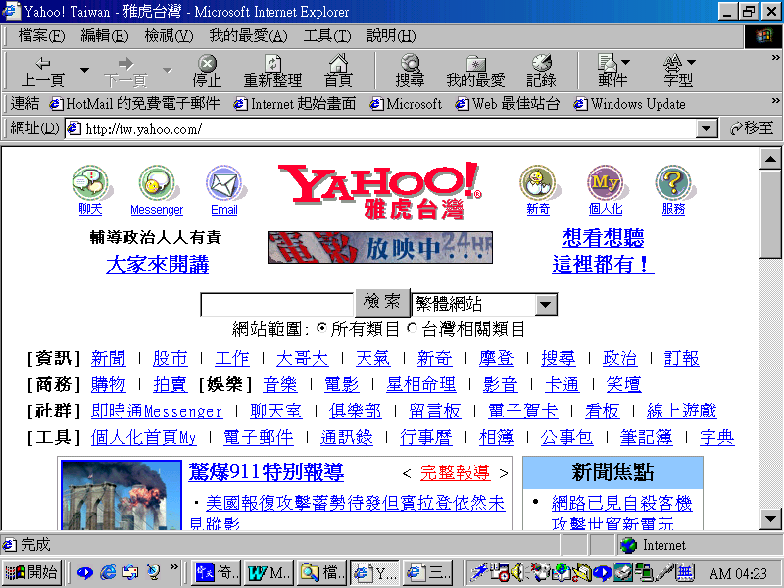
IE的畫面：

URL﹕
通訊協定名稱 ://主機名稱.機構名稱.機構類別.國別代碼 [/目錄名稱/檔案名稱]
例如﹕http://www.ksvs.kh.edu.tw﹐www.ksvs.kh.edu.tw稱為Domain Name

HTTP(HyperText Transfer Protocol)﹕
存取Web Server時所使用的通訊協定
Proxy Server﹕
當用戶端欲存取Internet上的各項服務時﹐例如WWW﹑FTP等﹐並未直接連線到對方的電腦上﹐而是由Proxy Server代理執行該項服務﹐並將結果存於Proxy Server的硬碟中﹔當下一次或另一使用者欲到相同網站存取資料時﹐即可直接由Proxy Server傳回資訊﹐以加快存取速度﹐並減低頻寬的負荷。
Proxy Server的設定：以下是中山大學 Proxy Server的設定方法。
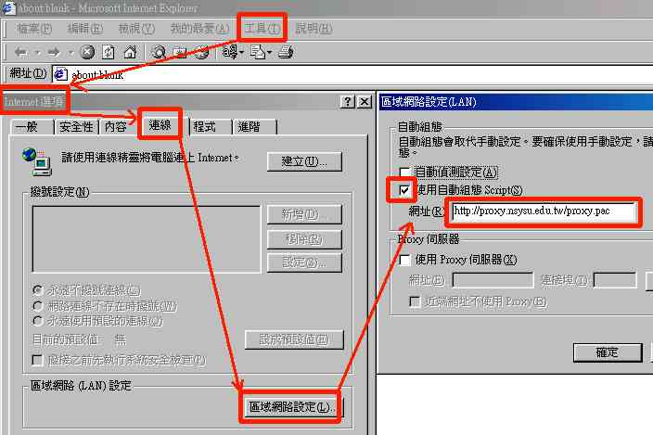

1.7.2檔案傳輸(FTP)
FTP(File Transfer Protocol)﹕檔案傳輸服務
FTP Server﹕提供檔案的下載﹑上載服務的伺服器
１、國立中央大學資訊電機學院ftp server 首頁:
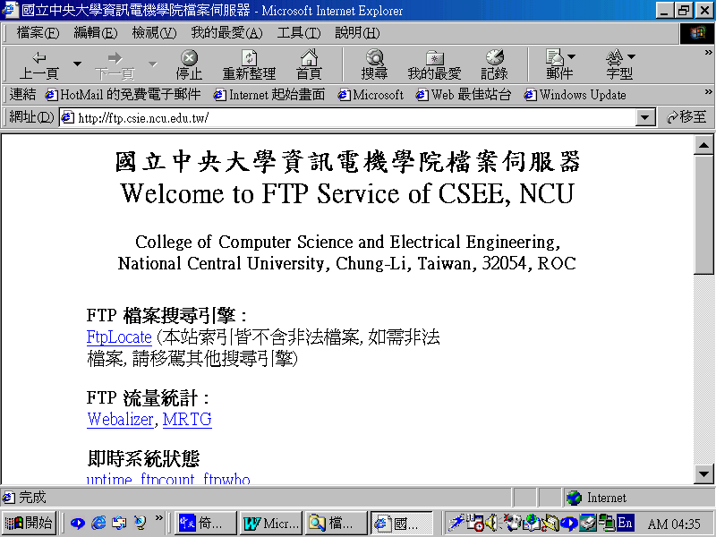

２、從FTP Server下載檔案。

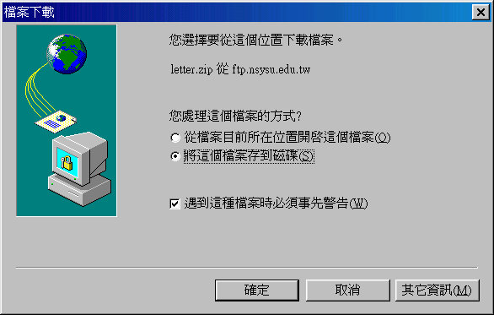

３、指定下載到硬碟的位置。
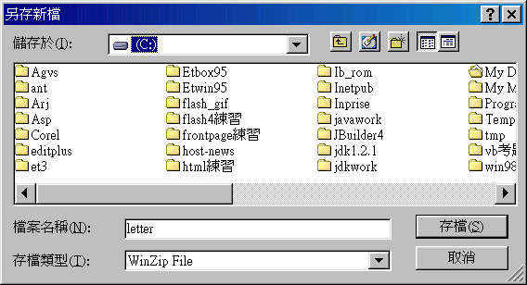

４、下載完成。
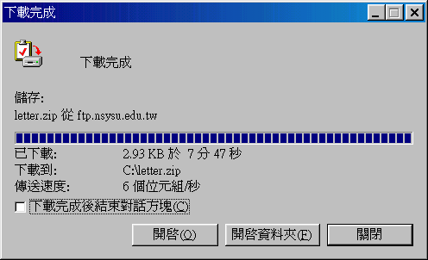

1.7.3電子郵件(E_mail)
E-mail﹕電子郵件
E-mail Server﹕提供收發電子郵件功能的伺服器
SMTP(Simple Mail Transfer Protocol)﹕各個E_MAIL主機間的通訊協定
POP3﹕用戶端與E_MAIL主機間的通訊協定
假設某使用者的 Email Address 為"mdliu@ms1.url.com.tw"
1、啟動 IE 後,畫面如下圖所示：
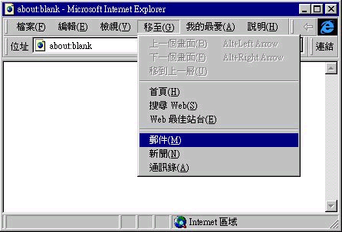2、請選擇 "移至(G)" → "郵件(M)"

3、若您是第一次使用電子郵件,會出現以下畫面：
選擇建立新 Internet 郵件帳號
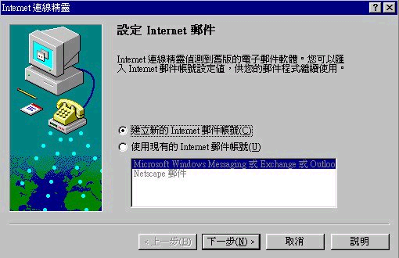

４、輸入您的姓名，此姓名將會出現在您寄給對方的Mail之寄件者欄位。

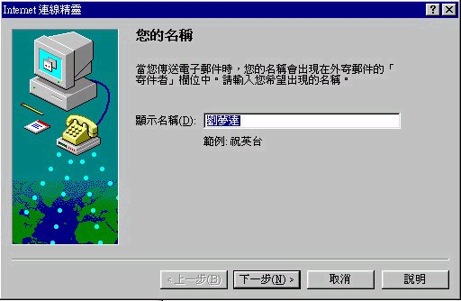

５、填入您申請的 E-Mail
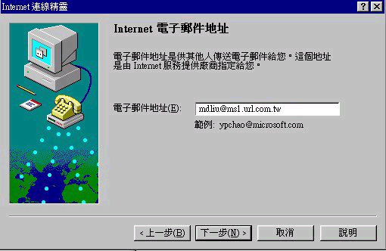
６、內送郵件伺服器型態 => 選 POP3
1. 內送郵件伺服器(S) -POP3=> 填入您 Email Address 在 @ 之後的
字串如： "mdliu@ms1.url.com.tw" 填 "om.tw
2. 外寄郵件伺服器(O) SMTP=> 同上

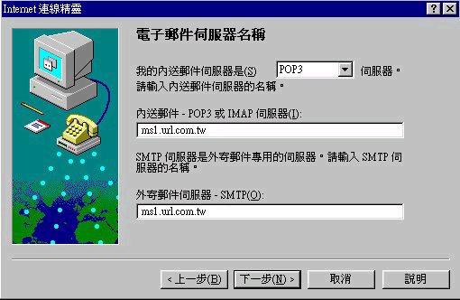

７、選擇"登入方式"，並填入您的帳號及密碼。
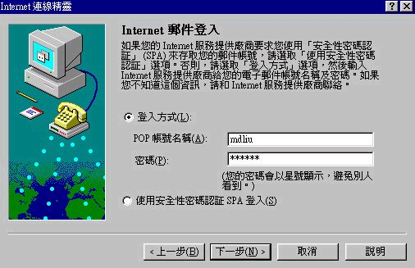

８、為您這個郵件帳號取個名字,可以任意取。
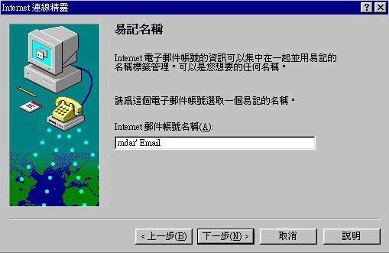
９、選擇連線類型，若是使用電話撥接上網建議您先裝好數據機驅動程式。
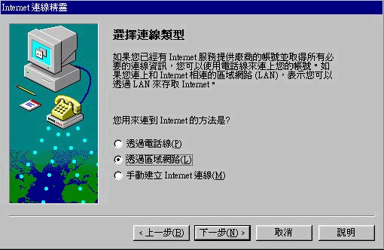

１０、經過上述步驟，即完成一個新 Internet Mail 的設定。若您想對此 Mail
的設定值做修改，選取此郵件，按右方"內容"。
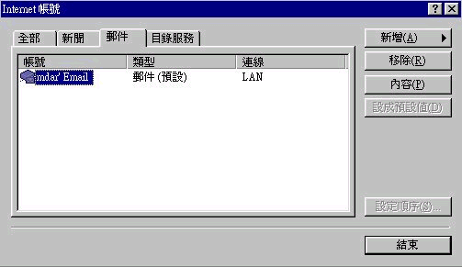

1.7.4佈告欄(BBS)
Telnet﹕
利用終端機登入遠方主機的通訊協定

- 使用telnet 登入中山大學ｂｂｓ站
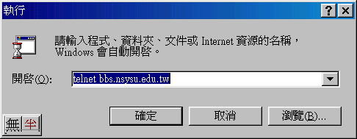

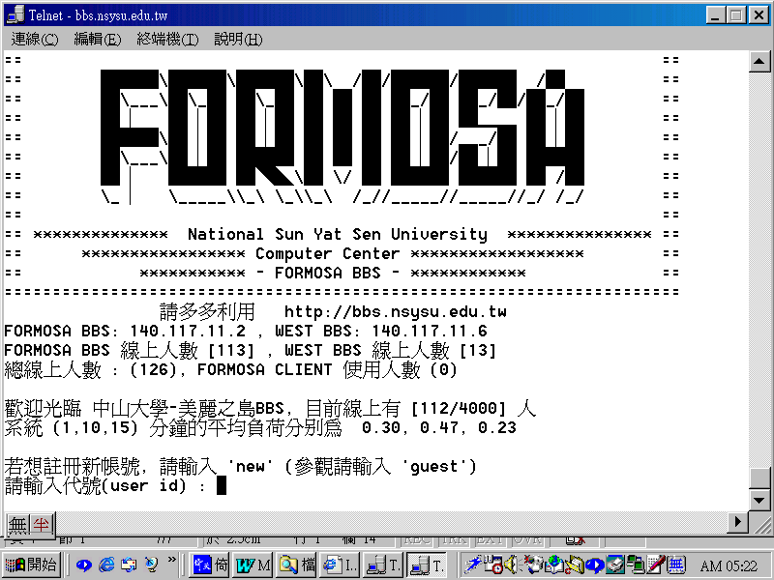

- 中山大學bbs
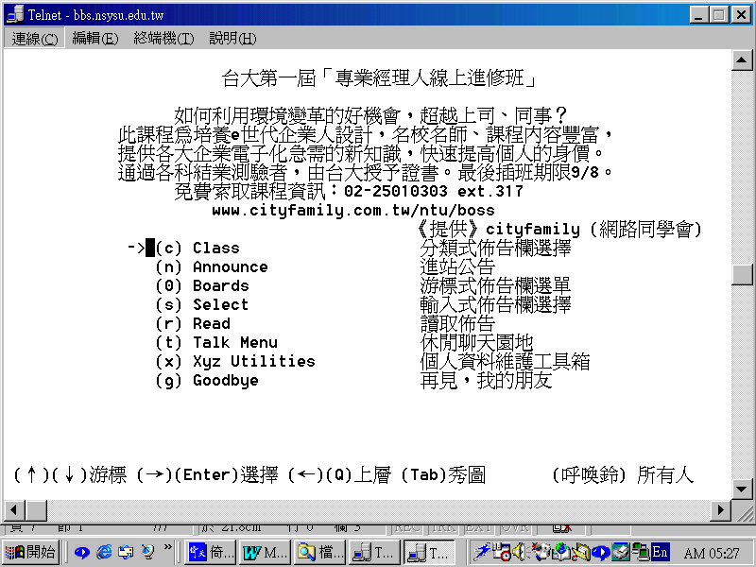

1.8系統安全
一、瀏覽器的安全性
現行的網頁大都含有Script指令，例如你在瀏覽某一網頁時，按下某一按鈕，此時會觸發此物件中的某一副程式，此一副程式內涵即為script語言，此時你的瀏覽器就會去執行這一程式，可想而知若完全不設防的加以執行會有多危險，所以瀏覽器中有一安全性的設定即針對此一特性作一控管，以IE瀏覽器而言，可從[工具]\[Internet選項]\[安全性]\[此區域安全層級]以滑鼠拖曳作調整(見下圖)，內定是在中安全性，此一層級中若有任何較低階或特殊動作，瀏覽器會詢問使用者是否要執行。
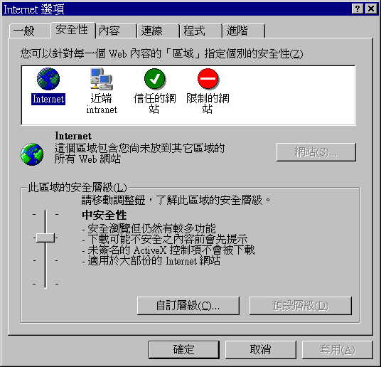

二、防火牆簡介
(一)、什麼是防火牆
防火牆是一部跨越兩個網路的主機，即公司內部網路與Internet。所有欲進出公司的網路資料都必須經過防火牆，因此防火牆可以管制所有進出的連線，並記錄所有進出的連線(包括被允許與不被允許)。防止公司網路遭到入侵、破壞、或被竊取重要資料。亦可管制員工攜出資料或不當使用網路等。

(二)、防火牆的功能
- 檢視、過濾內部網路與外部網路所有來往的封包
- 可依各種不同服務、時間、使用者，管制網路存取
- 俱警報、記錄、報表功能
- 提供透通式SMTP、FTP、TELNET、WWW、NEWS、Finger等應用程式閘門(Application Gateway)

(三)、防火牆的種類
以下介紹防火牆的兩種基本型態，這兩種型態的防火牆各有其優點與功能上的極 限。目前市面上有各種不同的防火牆，但其基本型態都脫離不了這兩類的範疇。

1.Dual-Home Gateway
這一類的防火牆是在單一主機上架設兩個網路介面。這樣的架構，防止了網際網路上的封包直接傳入企業內部網路中。因此網際網路上的電腦和企業內部網路上的電腦彼此不能互通，除非透過防火牆的中介。
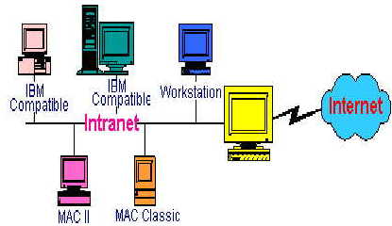

Dual-home gateway最大的缺點在於它將網路上直接的IP交通給封鎖了。因此跨網路的主從式應用程式便無法使用，要解決這樣的不便，必須要在dual-home gateway上執行proxy才行。Proxy等於是主從式架構中的一個居間的媒介，伺服程式與用戶端都藉著與proxy的溝通來完成工作。目前對proxy的要求是"透明化"，讓使用者在操作的過程中，完全不會查覺到proxy的存在。

良好的proxy不僅提供了伺服程式與用戶端一個溝通的橋樑，更進一步，它可以控制資料傳送的方向。提用系統管理者安全管控的功能。這些管控包括了密碼與資料加密的功能。

2.Security與DMZ Gateway
在下圖的例子中，防火牆是採用三片網路卡的架構，這樣的運用之下將網路區隔成了三個網段：
S1：為防火牆與Router之間的網段
S2：俗稱的DMZ網段
S3：一般辦公區域的Intranet網段
就整體來說，防火牆是在企業內部網路與網際網路之間形成一個咽喉點 (Choke Point)，來達到落實安全政策的目的，因此防火牆的位置就落在與Router同處一地的 S1網段，並藉由防火牆的分割，將S2與S3網段獨立於防火牆的保護之內。
再來看看S2網段，此網段一般稱之為 "DMZ" (De-Militarize Zone)，這個非軍事區的原意本來是為了要區隔提供公眾服務的伺服器與Intranet網段之用。因為若是把提供Mail、Web Services等Servers放在與Intranet同一網段內，則第一個可能會由於Web Site的Hit Rate太高或Mail Server使用率很頻繁，造成Intranet整個網路的擁塞，影響到一般使用者的正常工作。第二則是安全的考量，假如將Web、Mail Servers與Intranet架設在一起，由於是提供公眾服務的性質，因此所顯現出來的 弱點或許就會比較多一些。若是其中一台Server被駭客入侵，那麼這名駭客就有可能透過被入侵的Server在Intranet裡來去自如，橫行無阻。所以將這類公眾服務的伺服器與Intranet區分開來，就可避免Intranet的寶貴資料受到危害。
但是在彈性規劃的考量下，我們並不一定要局限在 "DMZ" 這個名詞的泥淖中。如圖中所示，假如我們有一個重要的資料庫需要保護，若是將此資料庫與Intranet擺在同一個網段中，那麼能保障資料庫裡的資料安全就只有這台機器本身的使用者名稱與密碼而已，這樣的防衛是非常薄弱的，如果有人探聽或是用密碼破解工具解析出某使用者在該資料庫的密碼，那麼他對這台伺服器豈不是可以長驅直入了嗎？所以若是能把該機器放置在S2網段裡，除了本身既有的認證機制外，又多了防火牆的過濾與控管，使得不是人人都可以輕易地靠近它，這樣的雙重保障下更能符合企業的安全需求。

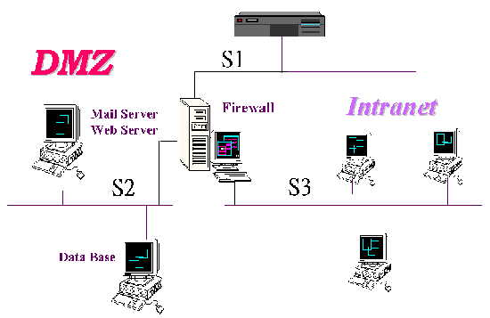

1.9資訊素養
何謂資訊素養？資訊素養即指一個人知道何時需要資訊，並具備找到資訊、評估資訊及有效利用資訊能力的人，其目的是學習成為一位知道如何學習的人。資訊素養是培育國民具備瞭解資訊的價值，對所需要的資訊能運用適當的資訊工具，作有效率地查詢、蒐集、組織、評估與利用，為終身學習奠立基礎。在電腦及資訊網路發展快速的今日，「資訊素養」已被許多教育學者視為邁向下一世紀重要的教育目標之一。資訊素養的觀念在美國1970年代即有學者提出，並主張資訊素養是各類「知識素養」之基礎，不僅從事學術研究的專家需要，其他各種行業更是需要此項能力，來提升工作服務的品質與效能，也是邁向資訊化社會生活的要件之一。何謂「資訊素養」？
根據美國圖書館學會的定義，是指國民具備 覺知何時需要資訊的能力，並且有效地查尋、評估、與使用所獲取的資訊。換言之，資訊素養是培育國民具備瞭解資訊的價值，對所需要的資訊能使用適當的資訊工具，有效率地查詢、蒐集、組織、評估與利用資訊。麥克庫勞（C.R. McClure）教授認為資訊素養是解決資訊問題不可缺少的技能。所謂的資訊素養應由四種素養共同結合而成，即為傳統識字素養(Traditional Literacy)、媒體素養(Media Literacy)、電腦素養(Computer Literacy)、及網路素養(Network Literacy)。所以，從資訊素養的重要性可以看出未來的國民必須具備電腦能力和網路能力，才能適應日常生活型態的改變，並且在工作場所發揮個人的專長。

精選範例
(C) 1.在資料通訊裏，可將數位信號與類比信號作相互轉換的裝置是 (A)多工 器 (B)前端處理機 (C)數據機 (D)終端機。 【83保送甄試】
(D) 2.當網路在傳輸資料時，傳輸方式若以其類型區分，下列何者不屬其傳輸 類型? (A)單工線路 (B)半雙工線路 (C)全雙工線路 (D)多工線路。【85台北專夜】
(D) 3.目前在PC區域網路(如Netware網路)裏，末具備那一個特性? (A)分散式處理 (B)共享資料 (C)共享印表機 (D)集中式處理。 【83保送甄試】
(A) 4.國際標準組織(ISO)所訂定之開放式系統連結(OSI)的參考模式中，其通信協定第三層為 (A)網路層 (B)資料鏈路層 (C)實體層 (D)運送層。【83保送甄試】
(B) 5.在資料通訊系統中，資料傳輸時，為了避免資料被竊取，因而使資料外 洩，應做何種防範措施? (A)將資料做錯誤檢查 (B)將資料加密 (C)將資 料解密 (D)將資料解壓縮。 【83保送甄試】
(A) 6.將多種型態的資訊如語音、視訊、傳真等整合在一個網路服務稱為: (A)整體服務數位網路 (B)區域網路 (C)加值型網路 (D)以上皆非。 【85嘉南、高屏專夜】
(B) 7.下列何者為數據機(modem)之功能? (A)二進位數與十進位數互作轉換 (B)數位與類比訊號互作轉換 (C)同步與非同步訊號互作轉換 (D)EBCDIC碼與ASCII碼互作轉換。 【83台北專夜】
(B) 8.下列敘述何者錯誤? (A)區域網路簡稱LAN (B)整合服務數位網路簡稱IDSN (C)台灣學術網路簡稱TANET (D)國家資訊基礎建設簡稱NII。【85四技商專】
(A) 9.通訊網路將許多電腦連結在一起，我們常用LAN來表示下列那一種通訊網路 (A)區域網路 (B)都會網路 (C)加值型網路 (D)網際網路 (E)廣域網路。 【86四技工專】
(D)10.下列何者適合資料通訊的應用 (A)電子郵件 (B)辦公室自動化 (C)區域網路 (D)以上皆是。 【79台中專夜】
(B)11.下列哪一項數據通訊線路(Data Communications Channel)的型式，具備最佳的資料保密性及最高傳輸效率? (A)電話線 (B)光纖 (C)同軸電纜 (D)雙絞線。 【83台中專夜】
(C)12.小容常打電話和老師討論讀書心得，請問電話是屬於何種傳輸方式? (A)單工(Simplex) (B)半雙工(Half-Duplex) (C)全雙工(Full- Duplex) (D)並列傳輸(Parallel)。 【83台中專夜】
(B)13.下列區域網路架構(LAN Topology)中，具廣播特性，且任何一部電腦將資料傳送上電纜線後，其訊號曾向兩端傳遞，如有任一部電腦故障，仍不會影響其他電腦之間通訊的是 (A)星狀(Star) (B)匯流排(Bus) (C)環狀(Ring) (D)網狀 架構。 【83台中專夜】
(C)14.透過通訊網路，可將辦公室各部門公文，文件或信函迅速傳達至各收件 人的終端機前的功能稱為 (A)電傳會議 (B)電傳視訊 (C)電子郵遞 (D)辦公室自動化。 【83品南、高屏專夜】
(A)15.在日常生活中，電視台至家中電視是採用何種傳輪方式? (A)單工(Simplex) (B)半雙工(Half-duplex) (C)全雙工(Full duplex) (D)以上皆非。 【85四技商專】
(C)16.資料通訊傳輸速度的單位為 (A)BPI (B)CPI (C)BPS (D)CPS。【83嘉南、高屏專夜】
(A)17.序列式界面(serial interface)中最常見的是RS-232，試問同一時間每次傳輸多少位元? (A)l位元 (B)8位元 (C)l6位元 (D)32位元。【81四技工專】
(B)18.下列何者媒介的傳輸速度最快? (A)電話線 (B)同軸電纜 (C)絞線對電纜 (D)光纖電纜。
(A)19.RS-232C介面是屬於: (A)串列傳輸 (B)並列傳輸 (C)類比信號傳輸 (D)調變設備 (E)解調變設備。 【81保送甄試，四技工專】
(C)20.視訊會議是屬於 中的一項功能 (A)HA (B)FA (C)OA (D)以上皆非。 【81嘉南、高屏專夜】
(C)21.BBS是一種公共資訊網路，可以讓使用者發佈訊息或閱讀他人所公佈之訊息，要用電腦透過電話線進入BBS存取資料，我們需要那一種設備? (A)CD-ROM (B)音效卡 (C)數據機 (D)滑鼠 (E)視窗加速卡。【84四技工專】
(A)22.資料通訊中，利用透明玻璃織維為質材來傳遞資料，並具體積小通訊量大不再受干擾等特性的通訊線路是 (A)光纖 (B)微波傳輸 (C)同軸電纜 (D)人造衛星。 【81台中專夜】
(A)23.一般的螢幕與電腦主機間資料傳輸的方式為 傳輸 (A)單工 (B)半雙工 (C)全雙工。 【81彰化師大】
(D)24.下列何種網路的應用可呈現圖片、語音、動畫的效果? (A)BBS (B)E-mail (C)FTP (D)WWW 【85台北專夜】
(C)25.電子佈告欄系統(BBS)必須具備下列何種裝置 (A)印表機 (B)光筆 (C)數據機 (D)投影機 【85台中夜專】
(B)26.下列何者為電腦網路系統中資料的傳輸單位? (A)CPI (B)BPS (C)CPS (D)BPI。 【84保送甄試】
(B)27.可作雙向資料傳輸，但無法同時雙向傳輸資料通訊方式是 (A)單工 (B)半雙工 (C)全雙工 (D)倍雙工。 【84保送甄試】
(A)28.數據機之功能是於資料傳輸過程中作 (A)數位與類比信號 (B)聲波與電波 (C)電波與磁波 (D)聲波與磁波 轉換。 【84保送甄試】
(B)29.WWW意指 (A)廣域網路 (B)全球資訊網 (C)網際網路 (D)數據機。【85保送甄試】
(E)30.電腦通信在硬體上包括那些要素? (A)主電腦 (B)數據機 (C)傳輸線路 (D)終端機 (E)以上皆是。 【80四技工專】
(A)31.在非同步傳輸中，最常用何種偵錯技術來偵測所接收的資料是否有誤? (A)同位元(Parity)檢測法 (B)區塊和(Block Sum)檢驗法 (C)循環式冗餘檢測法(CRC) (D)以上皆是。 【82保送甄試】
(B)32.下列四組專有名詞對照，何者錯誤? (A)電子郵件﹕E-mail (B)廣域網路﹕LAN (C)辦公室自動化﹕OA (D)電子佈告欄﹕BBS。【82四技工專】
(D)33.下列何者屬於數據通訊(Data Communication)常用的設備? (A)數據機(Modem) (B)通訊控制單位(Communication Control Unit) (C)通訊線路(Communication Line) (D)以上皆是。 【84四技商專】
(D)34.若以9600BPS的傳輸速率傳送6000個Big-5碼中文字，需多少時間? (A)0.625秒 (B)1.6秒 (C)5秒 (D)10秒。 【82四技工專】
(C)35.下列何者不是數據通訊(Data Communication)之傳輸媒體? (a)同軸電纜 (B)微波 (C)數據機 (D)光纖。 【82台北專夜】
(A)36.資料通訊中，計算機之間或計算機與終端機之間為相互交換資訊的格式和內容而訂定一套規則，稱為 (A)通訊協定 (B)通訊線路 (C)區域網路 (D)數據機。 【82台中專夜】
(A)37.下列何者可將「類比」信號轉換為「數位」信號: (A)調變解調器 (B)通訊軟體 (C)通訊通道 (D)通訊轉接器。 【82嘉南、高屏專夜】
(C)38.目前(台視、中視、華視)三家電視台的電視廣播節目之資料通訊傳輸模式為 (A)全雙工傳輸 (B)半雙工傳輸 (C)單工傳輸 (D)全雙工傳輸和半雙工傳輸。 【84保送甄試】
(C)39.依據ISO(國際標準化組織)所協定的網路通訊協定模式共分為幾層? (A)3層 (B)5層 (C)7層 (D)9層。 【84保送甄試】
(B)40.下列何者是家中對外連接BBS站的必要設備? (A)電話機 (B)數據機 (C)網路卡 (D)訊號加強器。 【84保送甄試】
(D)41.關於資料傳輸，下列何者錯誤? (A)RS232為一種傳輪協定 (B)非同步傳輸，字元傳送時須加上起始位元及結束位元 (C)同步傳輸，傳送端與接收端必須有一個能達成同步之時間計數器 (D)非同步傳輸之效率較高。【84台北專夜】
(A)42.下列何者不屬計算機網路之應用? (A)檔案管理系統 (B)電傳會議 (C)電子郵件 (D)遠程醫療系統。 【84台北專夜】
(B)43.美國的「國際學術交流網路」與「網際網路」對學術研究貢獻良多，「網際網路」的英文簡稱是 (A)BITNET (B)Internet (C)LAN (D)WAN 【84台中專夜】
(A)44.運用電腦科技將語言、視訊、電話等整合單一化，並以數位網路傳送，達成電信網路設備共享的境界，這種網路稱為 (A)ISDN (B)LAN (C) SPOOL (D)WAN。 【84台中專夜】
(D)45.下列何者不是資訊安全研究領域中，為維護資料安全的技術性防護方法? (A)通行碼 (B)授權矩陣 (C)密碼轉換 (D)類比簽章。【84台中專夜】
(B)46.資訊通訊中，利用透明玻璃纖維為材質來傳遞資料，並具體積小、通訊量大、不易受千優等特性的通訊線路是 (A)微波傳送 (B)光纖 (C)同軸電纜 (D)人造衛星。 【84嘉南、高屏專夜】
(B)47.MODEM之功能是將下列何者作轉換? (A)中文與英文 (B)類比訊號與數位訊號 (C)原始碼與目的碼 (D)國語與台語。 【84嘉南、高屏專夜】
(A)48.LAN意指 (A)區域網路 (B)廣域網路 (C)匯流排 (D)星狀網路。【83台北專夜、84嘉南、高屏專夜】
(B)49.電腦名詞BBS是指: (A)電子郵件 (B)電子佈告欄 (C)區域網路 (D)網際網路。 【85保送甄試】
(B)50.遠距離的計算機通訊透過電話線連接，須利用下列何種設備? (A)乙太網路卡(ETHERNETCARD) (B)數據機或調變解調器(MODEM) (C)閘路器(GATEWAY) (D)多工器(MULTIPLEXER)。 【85保送甄試】
(C)51.以28800BPS的傳輸速率傳送1.44Mbyte的資料約需時多久? (A)50秒 (B)200秒 (C)400秒 (D)2000秒。 【85保送甄試】
(B)52.下列何種結構，不是網路結構(Topology)的一種? (A)星狀網路 (B)分散型網路 (C)環狀網路 (D)網狀網路。 【85台北專夜】
(C)53.目前行政院國科會在資訊科技方面所全力推動的大計劃為 (A)TANet (B)HiNet (C)NII (D)SeedNet。 【85台北專夜】
(C)54.全球資訊網的英文縮寫為: (A)ISDN (B)NII (C)WWW (D)以上皆非 【85嘉南高屏專夜】
(B)55.下列那種通訊媒體其傳輸速度快，通訊量大且不易受干擾 (A)同軸電纜 (B)光纖 (C)絞線對 (D)以上皆非。 【85嘉南高屏專夜】
(C)56.目前網際網路(Internet)中，所使用的通訊協定為下列何者 (A)SNA (B)X25 (C)TCP/IP (D)HDLC。 【86保送甄試】
(D)57.下列何者不是台灣目前較具規模之網路? (A)教育部的學術網路(TANET) (B)電信局的通訊網路(HINET) (C)資策會的商業網路( SEEDNET) (D)國科會的研究網路(SINET)。 【86保送甄試】
(D)58.以下何者不是有關全球資訊網WWW的專有名詞? (A)HTML (B)URL (C)Browser(D)MULTICS。 【86保送甄試】
(D)59.下列何者是Internet上的檔案搜尋服務? (A)Ping (B)Winsock (C)gopher (D)Archie。 【86保送甄試】
(B)60.下列名詞，何者與電腦網路無關? (A)TCP/IP (B)Thyristor (C)Ethernet (D)E-mail。 【86保送甄試】
(D)61.印表機和電腦主機之間的資料傳輸，屬於下列那一種 (A)類比訊號傳輸 (B)半雙工(Half-duplex) (C)全雙工(Full-duplex) (D)單工(Simplex)。 【86四技商專】
(B)62.下列有關電子郵遞(E-mail)之敘述，何者錯誤 (A)E-mail讓使用者可以在網路上傳送信件 (B)電腦無法透過電話線來傳送電子郵件 (C)電子郵件之接收者必須要有電子信箱及E-mail Address (D)發信人可以同時將信件傳送給兩個以上之收信人。 【86四技商專】
(C)63.下列有關WWW之敘述，何者錯誤 (A)全球資訊網(Word Wide Web)之縮寫 (B)讓企業可以將自己的產品或服務項目等訊息提供給大眾知道 (C)為使網路資訊自由流通，使用者在其上建立首頁(Home Page)時，可以不受智慧財產保護相關法令約束 (D)WWW上之資訊不僅可顯示文字、圖形，還可以顯示聲音、影像。 【86四技商專】
(B)64.下列何者是資料傳輸的單位 (A)DPI (B)BPS (C)RPM (D)MHZ 【88商科工管保甄】
(A)65.Internet採用的通訊協定為 (A)TCP/IP (B)IPX (C)NetBUI (D)PPP 【88商科工管保甄】
(A)66.假設某電腦採奇數同位核對方式傳送ASCII碼﹐請問下列何者傳送資料有錯誤 (A)010000010 (B)010100111 (C)00110111 (D)010110110 【88商科保甄】
(C)67.下列哪一種圖形格式常被用在網頁設計上 (A)BMP (B)TIFF (C)GIF (D)PCX 【88商科保甄】
(A)68.使用偶同位錯誤偵測法﹐來傳送7位元的資料﹐以下為接收端所收到的資料﹐何者確知傳送錯誤 (A)11101010 (B)11100001 (C)11101011 (D)11100100【88商科保甄】
(A)69.RS232採用何種方式傳輸資料 (A)串聯 (B)並聯 (C)並串聯 (D)串並聯【88商科保甄】
(C)70.下列何者不屬於ISO所定義的七層架構 (A)實體層 (B)應用層 (C)作業層 (D)表達層【88商科保甄】
(D)71.IP Address由四組數字所組成﹐下列何者錯誤 (A)192.192.180.180 (B)140.16.23.77 (C)202.39.248.80 (D)303.64.52.10【88商科保甄】
(C)72.FTP是網際網路(Internet)的一項服務﹐其功能為 (A)遠端登錄 (B)電子郵件 (C)檔案傳輸 (D)電傳視訊【88商科保甄】
(A)73.在Internet用來轉換主機名稱(Host)與IP位址的伺服器(Server)是 (A)Domain Name Server (B)File Server (C)WWW Server (D)FTP Server【88商科保甄】
(B)74.下列何者可減輕電腦主機的工作量 (A)多工器(Multiplexer) (B)前端處理器 (C)數據機 (D)信號增益器(Repeater) 【88商科保甄】
(C)75.主機與列表機之間的資料傳輸線路為 (A)雙工 (B)半雙工 (C)單工 (D)並聯【88商科保甄】
(C)76.下列何者不是ISP(Internet Service Provider)所提供服務 (A)撥接上網 (B)提供個人網頁 (C)提供作業系統安裝 (D)提供個人電子郵件【88商科保甄】
(B)77.管理網路資源的設備稱為 (A)網路卡 (B)伺服器 (C)工作站 (D)介面卡【88商科保甄】

精選範例
(A) 1.日前調查局破獲地下光碟複製工廠，並起訴若干負責人與工作人員，請問其拷貝光碟的行為，係違反下列何者有關智慧財產權(IPR)之法律? (A)著作權法 (B)專利法 (C)商標法 (D)營業秘密法。 【85台北專夜】
(A) 2.為尊重軟體智慧財產權之使用，下列敘述何者正確? (A)一套軟體僅能 安裝在一台電腦內 (B)同一公司內可自行複製多份軟體放在不同電腦， 以方便內部使用，但不可攜出 (C)使用複製版的用戶，需付版權費給購 置原版軟體者 (D)只要保密，不告訴別人，即可自由複製。【83台北專夜】
(E) 3.對電腦病毒的敘述何者是正確: (A)會傳染給人類 (B)會將黴菌帶給PC (C)會污染河川 (D)是指電源供應器故障 (E)一種破壞性軟體。【82四技工專】
(D) 4.下列有關電腦病毒的敘述，何者錯誤? (A)叫病毒是一段程式 (B)使用合法軟體可以減低被病毒感染的機會 (C)執行某執行檔前，可先用掃毒程式檢查該執行檔是否有被病毒感染 (D)將電腦的電源關閉，即可將病毒消滅。 【84嘉南、高屏專夜】
(C) 5.以下關於電腦病毒的敘述，何者是正確的? (A)電腦病毒是一種黴菌，會損害電腦組件 (B)電腦病毒是一種不良的電腦組件，使電腦工作不正常 (C)電腦病毒是一種程式，它可經由磁片或網路複製 (D)電腦病毒入侵電腦，在關機後，病毒仍會留在CPU中 (E)使用偵毒軟體是避免感染電腦病毒的唯一途徑。 【84四技工專】
(B) 6.資訊化社會中一般所謂的"CAD"其意義為何? (A)電腦輔助教學 (B)電腦輔助設計 (C)電腦輔助工程 (D)電腦輔助製造。【81四技工專】
(B) 7.教師為提昇教學品質，利用電腦從事輔助教學，簡稱 (A)CAD (B)CAI (C)CAM (D)CNC。 【81台中專夜】
(B) 8.下列何者不為「自動化的3A」? (A)工廠自動化 (B)企業自動化 (C)辦公室自動化 (D)家庭自動化。 【82台北專夜】
(D) 9.辦公室自動化的簡稱為: (A)DOS (B)OC (C)OS (D)OA。【82嘉南、高屏專夜】
(A)10.一般公司的往來信函、文件及通知等是屬於: (A)文書處理 (B)影像處理 (C)資料處理 (D)聲音處理。 【82嘉南、高屏專夜】
(B)11.CAI為下列何者簡稱: (A)電腦輔助設計 (B)電腦輔助教學 (C)電腦輔助製造 (D)電腦輔助繪圖。 【82嘉南、高屏專夜】
(B)12.1992年6月美國環保署(Environment Protection Agency ,EPA)為節約電腦及其週邊產品之電力使用量，發表下列何者計畫? (A)綠色電腦 (B)能源之星 (C)多媒體 (D)ISO 9000。 【84四技商專】
(D)13.據報載，行政院衛生署健保局宣布全民健康保險卡，將於民國八十五年使用何種卡來替代目前所使用的紙卡? (A)信用卡 (B)金融卡 (C)提款卡 (D)IC卡。 【84嘉南、高屏專夜】
(C)14.人工智慧研究的領域中之專家系統(Expert Systems)又稱為什麼系統? (A)資料庫系統 (B)管理資訊系統 (C)知識庫系統 (D)決策支援系統。【85台中專夜】
(A)15.系統開發生命週期(SDLC)所採取的步驟一般順序是 (A)系統分析，系統設計，系統發展，系統實施，系統評鑑。 (B)系統分析，系統發展，系統設計，系統實施，系統評鑑。 (C)系統設計，系統分析，系統發展，系統實施，系統評鑑。 (D)系統設計，系統分析，系統發展，系統實施，系統評鑑。 【81四技工專】
(A)16.把資料庫儲存的資料及相關部門送來的資訊加以處理或儲存，而後再將所獲得的資訊提供給管理階層作為決策時參考的管理方法，謂之 (A)管理貸訊系統 (B)網路管理系統 (C)專家系統 (D)資料庫管理系統。【82台北專夜】
(D)17.關於密碼的管理﹐下列何者有誤 (A)密碼越常越安全 (B)最好用亂數產生 (C)不要用自身相關的文字或數字 (D)為避免忘記﹐最好寫在明顯的地方【88商科工管保甄】
(A)18.有關於千禧蟲(Y2K)的敘述下列何者正確? (A)因年序的問題可能造資料錯亂 (B)在公元兩千年發作時所有程式都無法使用 (C)它會自我複製 (D)它會利用程式被執行時感染其他程式 【88商科工管保甄】
(C)19.下列有關電腦病毒的敘述，何者錯誤? (A)病毒是一段程式 (B)進入執行檔前，可先用掃毒程式清掃此執行檔可能寄生之病毒 (C)將電腦之電源關掉，即可將病毒消滅 (D)使用合法版權軟體可以避免病毒感染。
【81台北專夜】

